**디지털 영상 처리 ( 3192 – 01 )**

**Homework #2: point-processing practice -  
Negative, Power-law transformation  
Histogram equalization 구현**

**201512285 천민수**

**과제 목표 :**

* Negative 변환
  + Grayscale
  + Color space – HSI 변환 후
  + Color space -RGB 영역에서 적용
* Power law transformation
  + Grayscale
  + Color space – HSI 변환 후
  + Color space -RGB 영역에서 적용
  + Gamma값을 최소한 4개 정도로 setting 할 것.
* Histogram Equalization
  + Grayscale
  + Color space – HSI 변환 후
  + Color space – RGB 영역에서 적용

**제출 결과물 :**

* 보고서
  + (구현과정 기술, 테스트 영상물의 결과를 자세히 기술, 코드 일부 삽입.)

**개요**

**Negative Transformation**

1. **실습 방법**
2. **구현 과정**
3. **기본 실습 결과**

**Power Law Transformation**

1. **실습 방법**
2. **구현 과정**
3. **기본 실습 결과**

**Histogram Equalization**

1. **실습 방법**
2. **구현 과정**
3. **기본 실습 결과**

**서문 : HSI -> BGR 영역으로의 변환 함수 구현**

HSI에서 BGR 영역으로의 변환 함수를 직접 구현하였습니다.

`HSI_to_bgr()` 함수에서는 normailized 된 변수 b, g, r을 각각 반환하여

함수 외부 영역에서는

de-normalize와 소수를 clipping/rounding하여 사용하게 하고 있습니다.

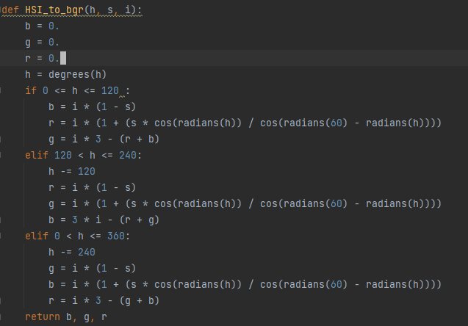

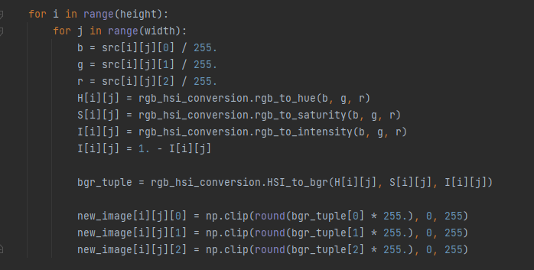

**Negative Transformation**

**실습 방법 :**

Original image set에 대해서 각 3 방법으로 Negative Transformation을 적용시켜 실습한다.

* Grayscale
* Color space – HSI 변환 후 RGB 영역으로의 역변환
* Color space -RGB 채널 각각에 적용

원래는 Grayscale에 대해서만 적용시키는 Process였지만, 각 Color space에 대한 경우도 궁금하여 간단하게 실습해보았습니다.

**구현 방법:**

**Grayscale**에서는 255 – f(x,y)를,  
**Color Space-Intensity**에서의 변환에는HSI 변환 후 255 – I (x,y),

**Color Space-RGB** 에서는 R, G, B 채널에 대해 각각 255 – R(x,y), 255 – B(x,y), 255 – G(x,y)

로 구현했습니다.

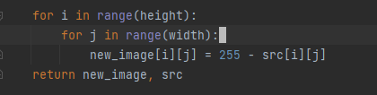

grayscale-negative

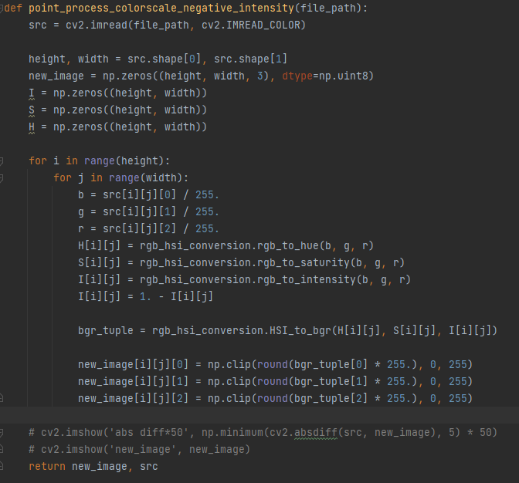  
color space – HSI 변환 후 intensity 만 적용

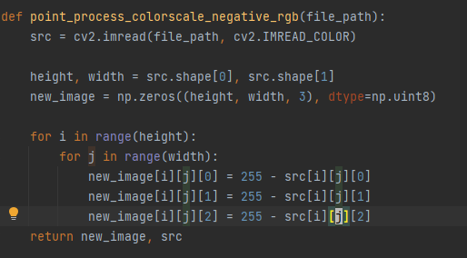  
color space – R G B채널에만 적용

기본 실습 결과 : 그대로 색이 반전된 것을 확인할 수 있었습니다.

**grayscale-negative**

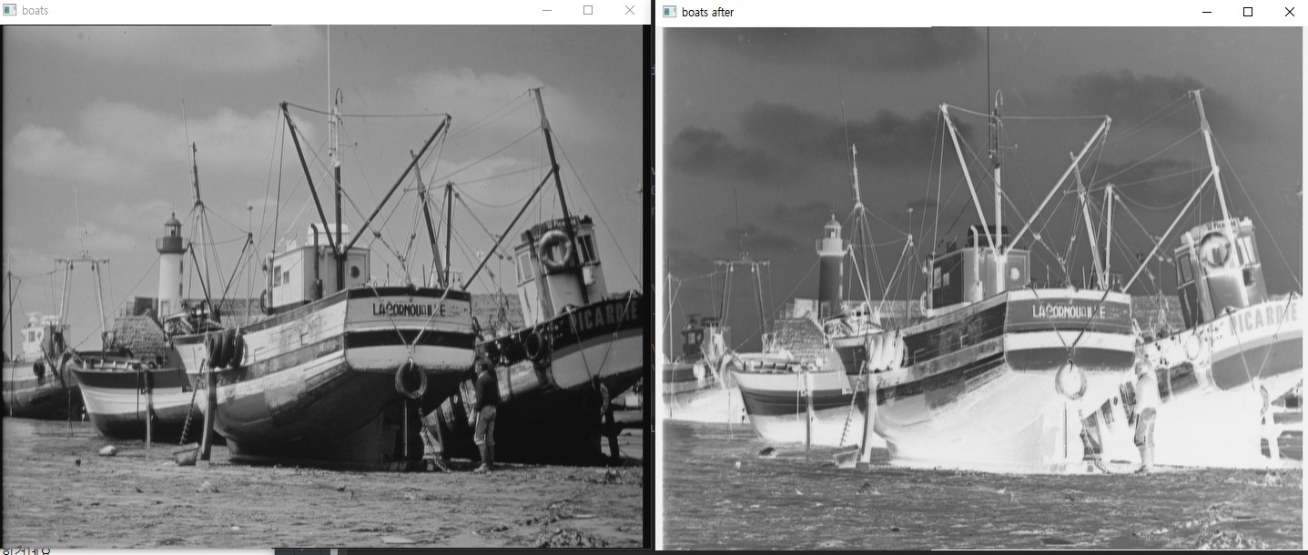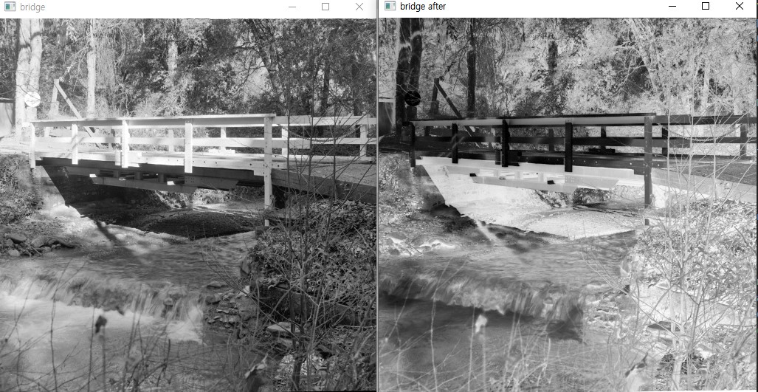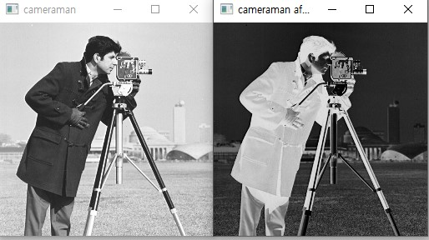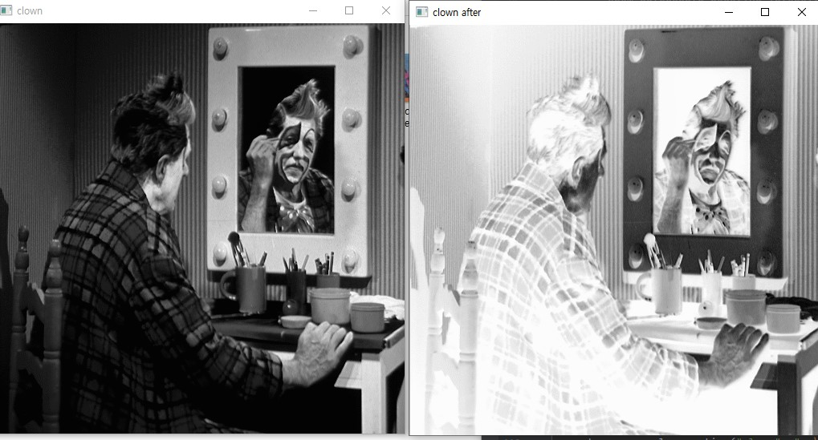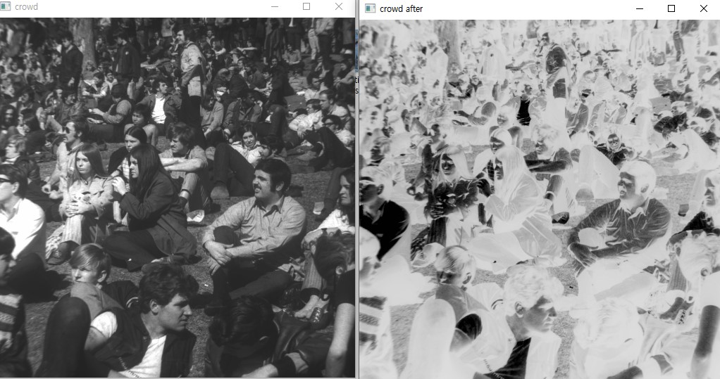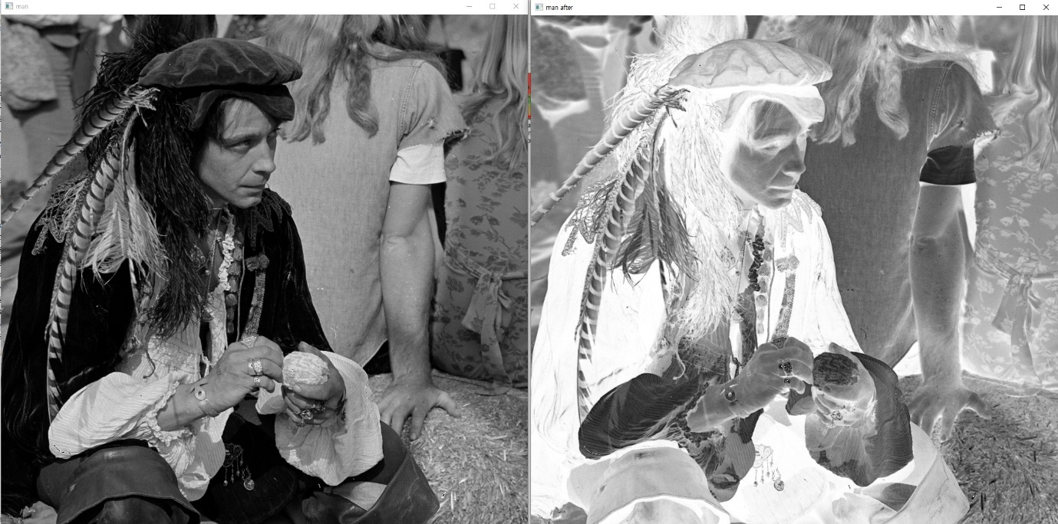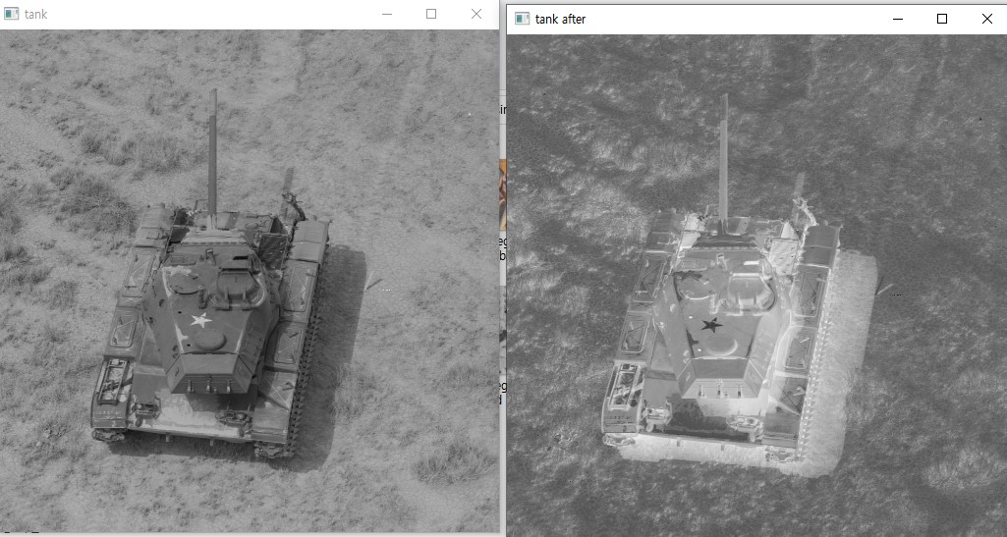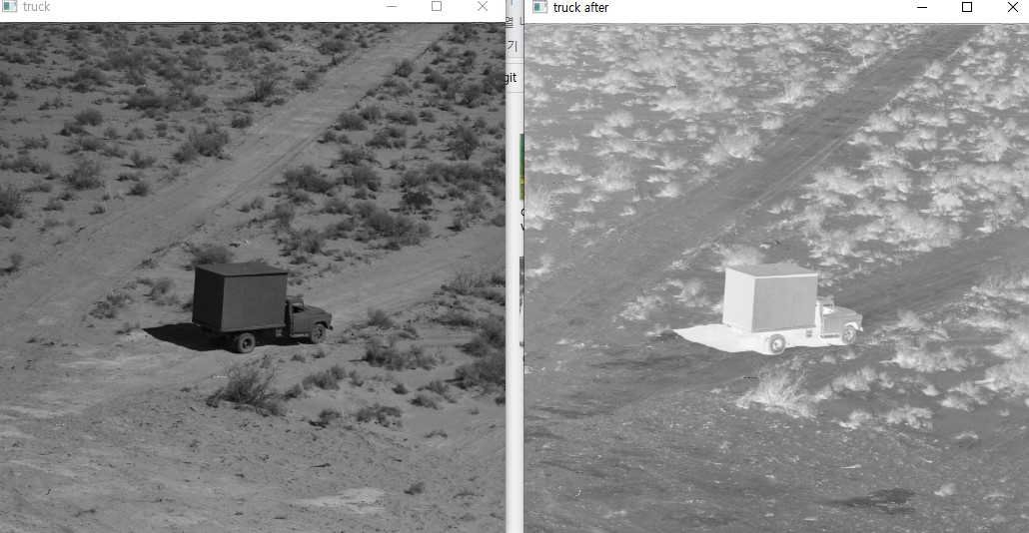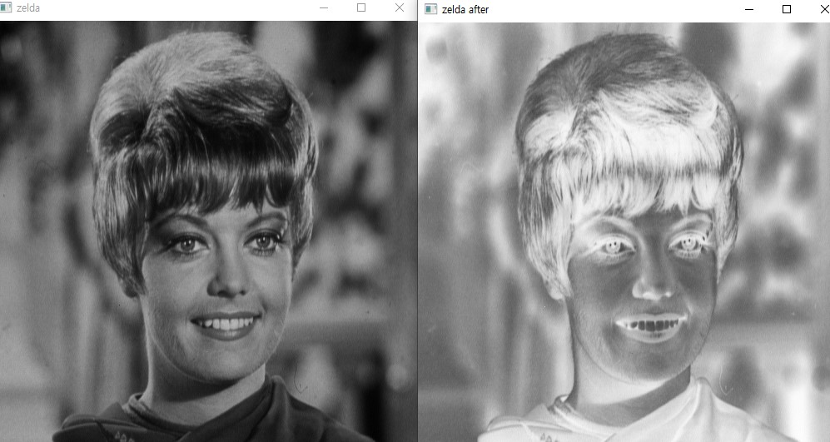

**=**

**color scale-negative – HIS**

**HSI 영역으로의 변환 후 Intensity 영역만 반전시킨 후에 다시 역변환하는 방식을 사용하여 negative한 영상을 만들었습니다. 섬뜩합니다.**

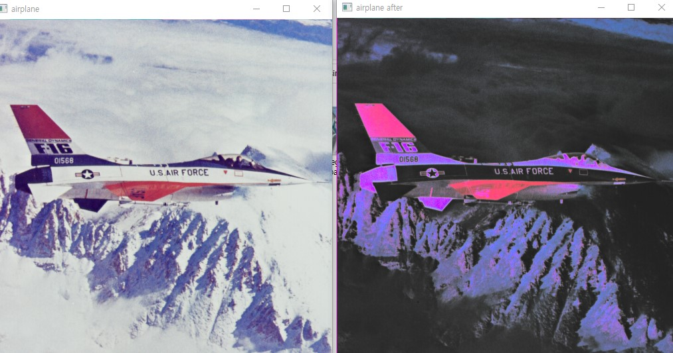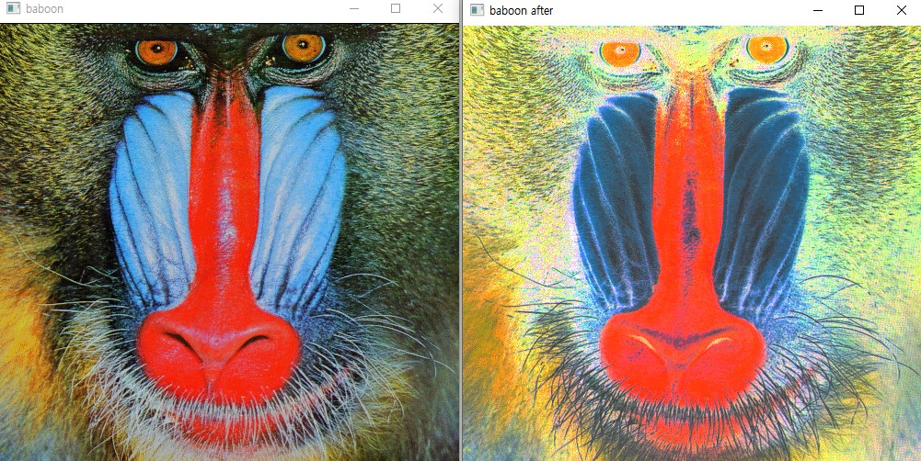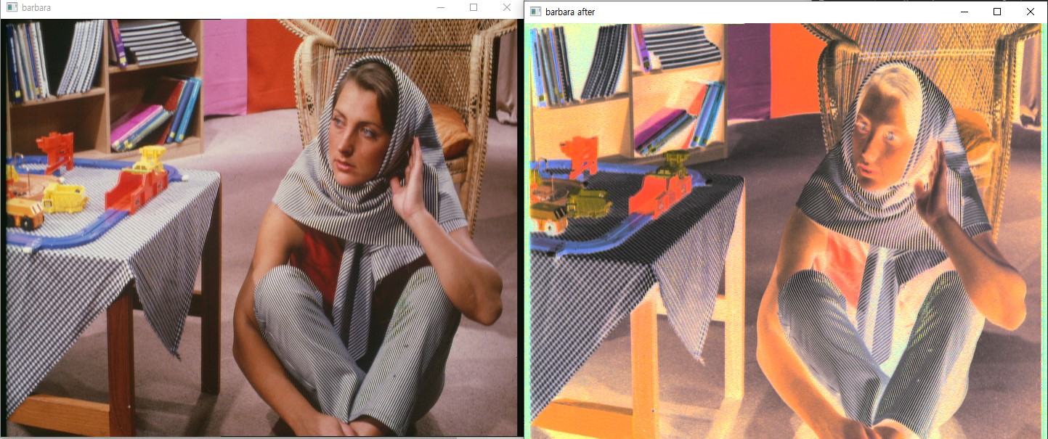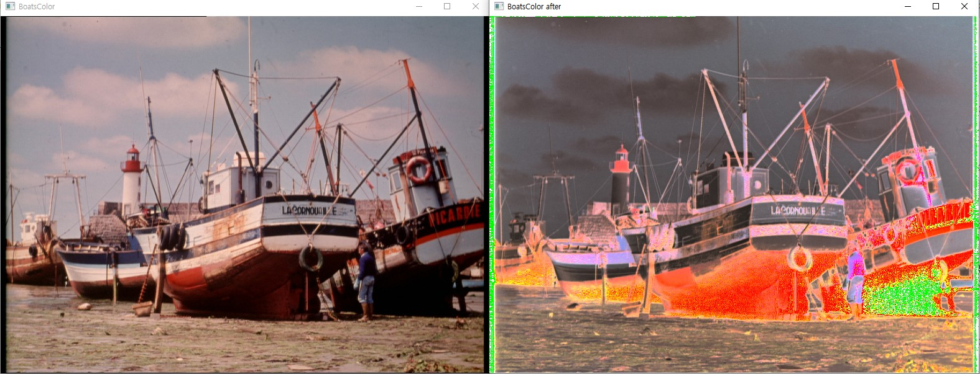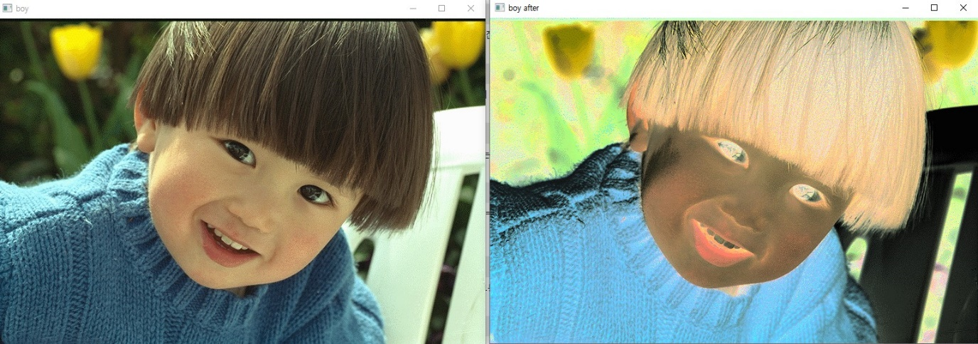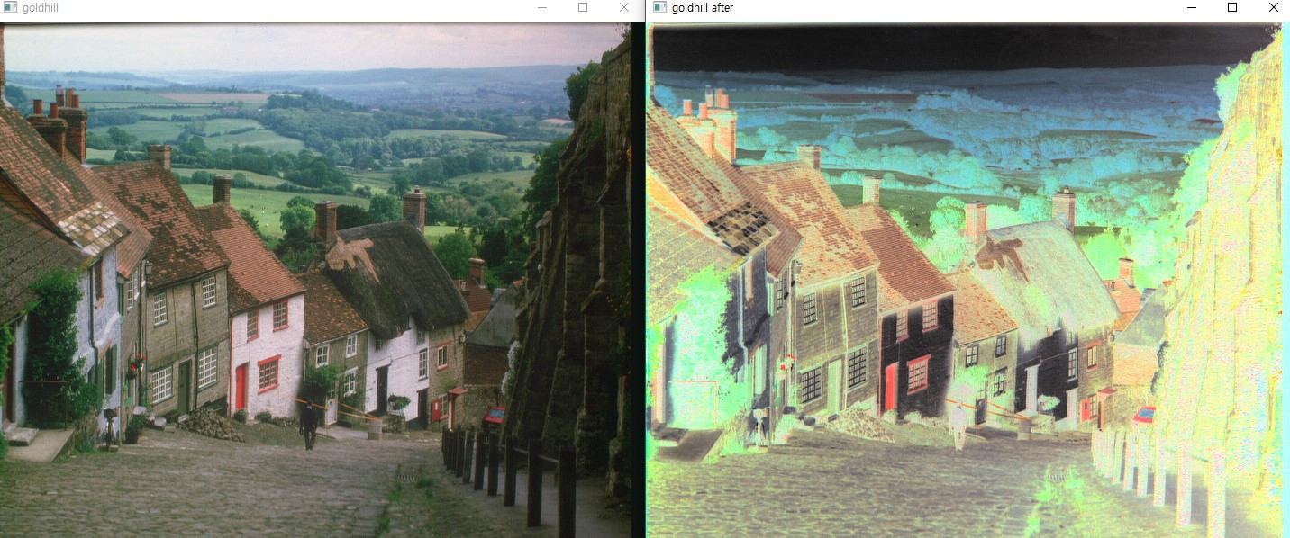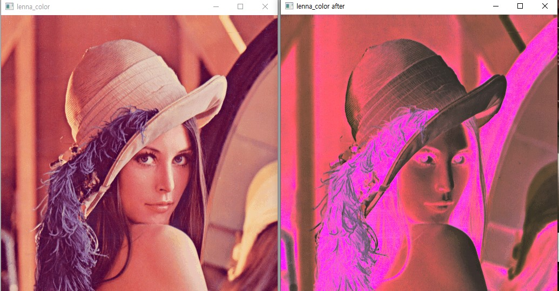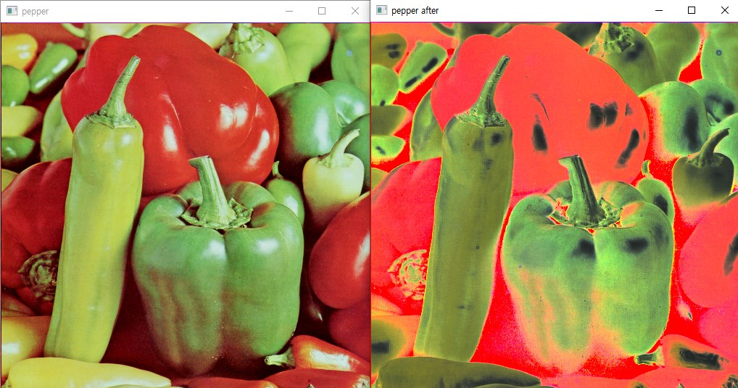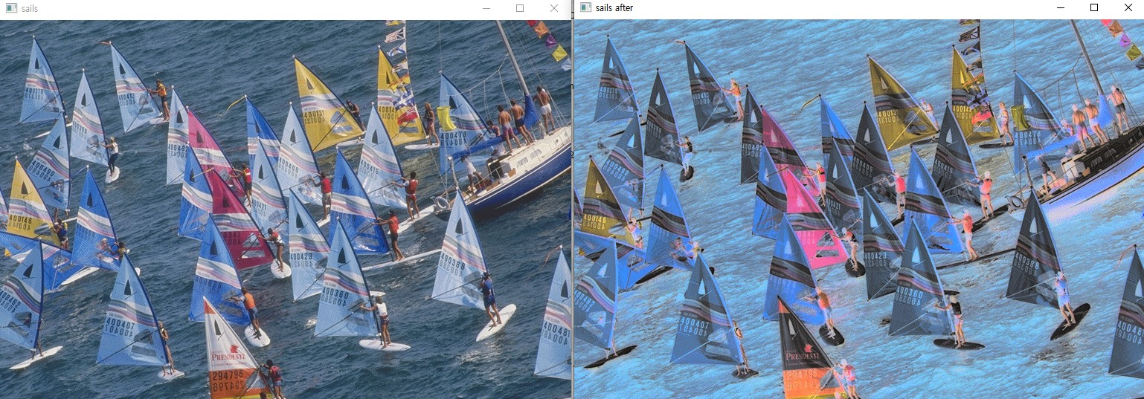

**color scale-negative – RGB Channels**

**: r 영역, g 영역, b 영역 각각에 모두 반전함수를 가해 출력한 영상입니다.**

**살색은 섬뜩한 하늘색으로 변하는 것을 확인할 수 있었습니다.**

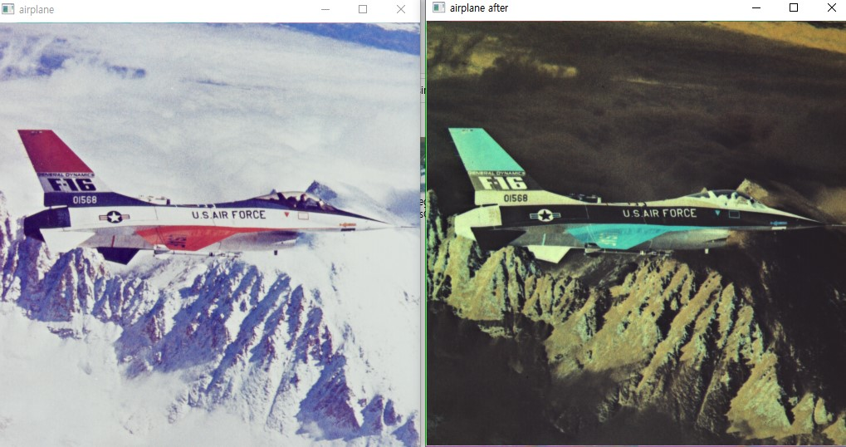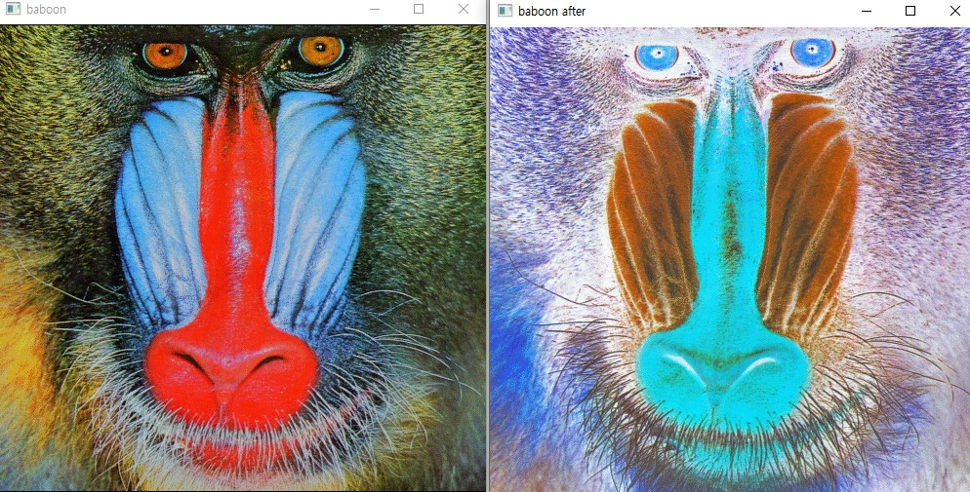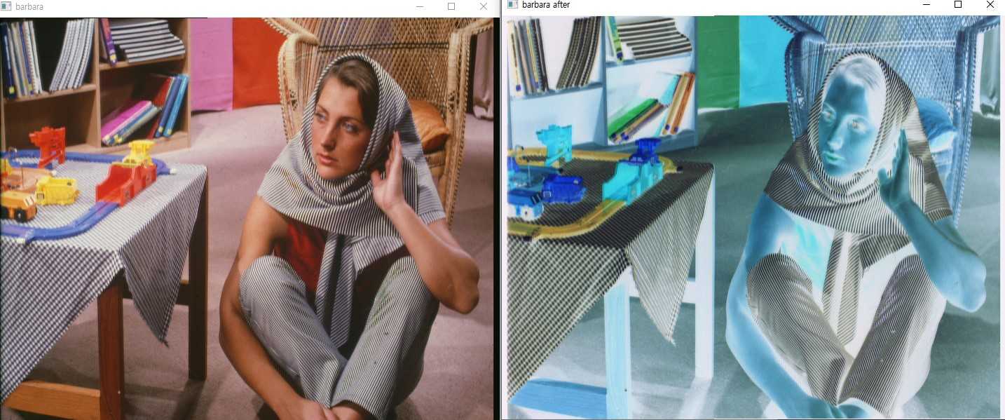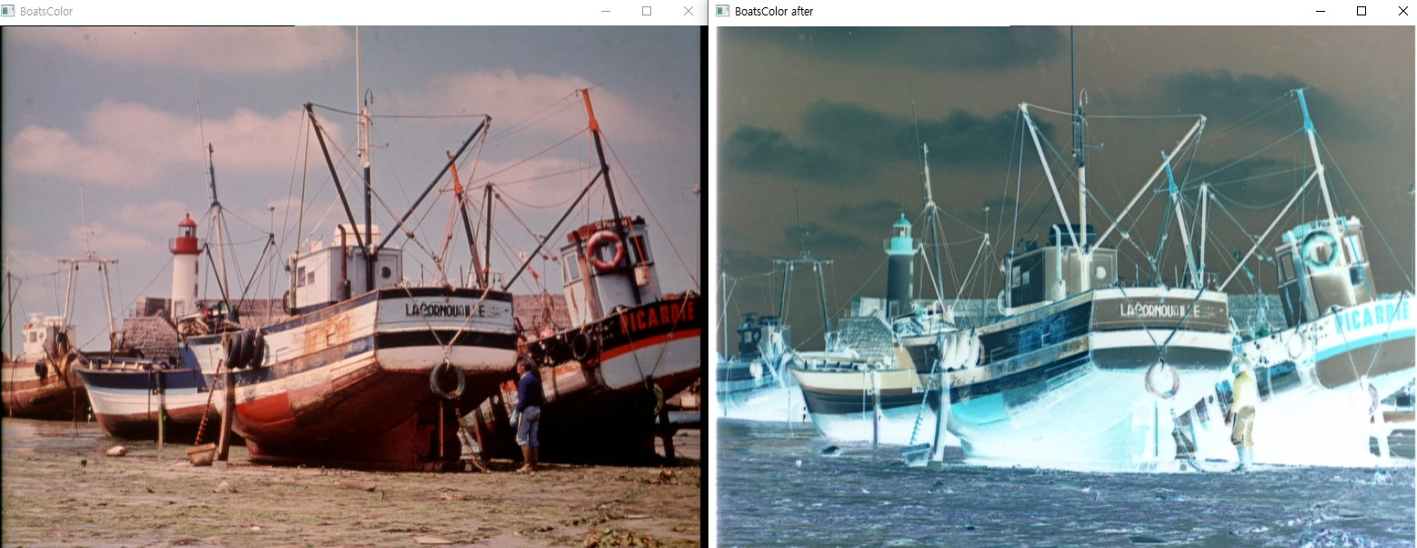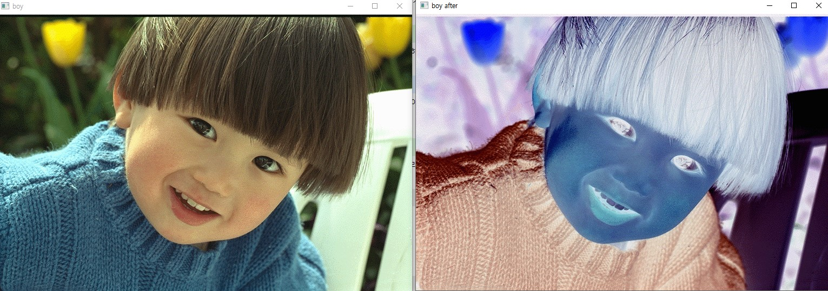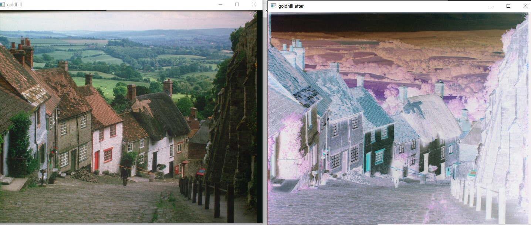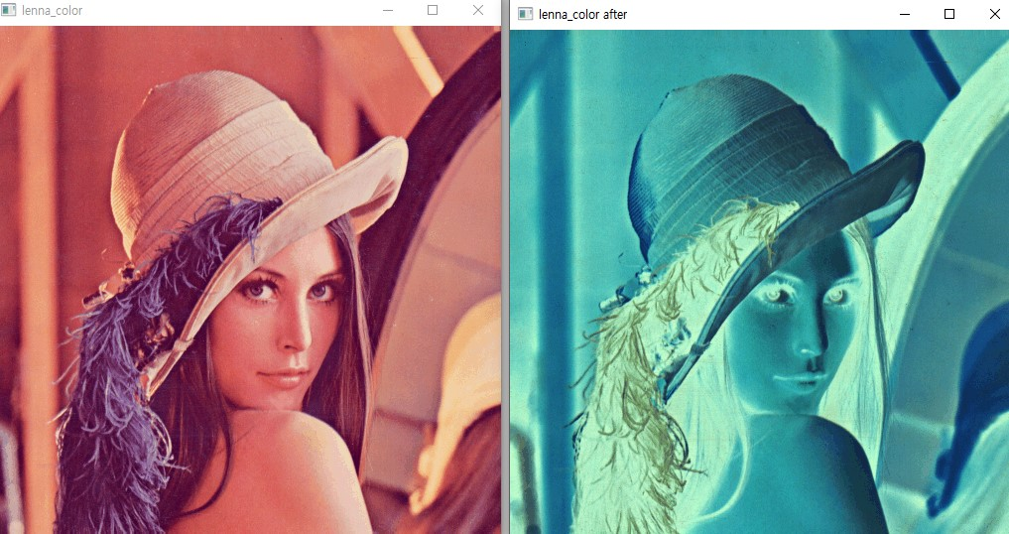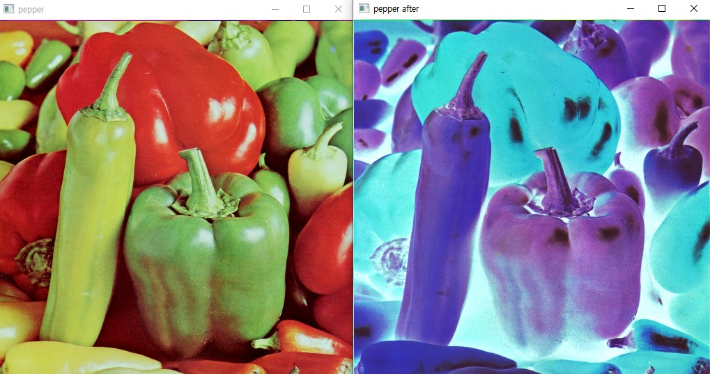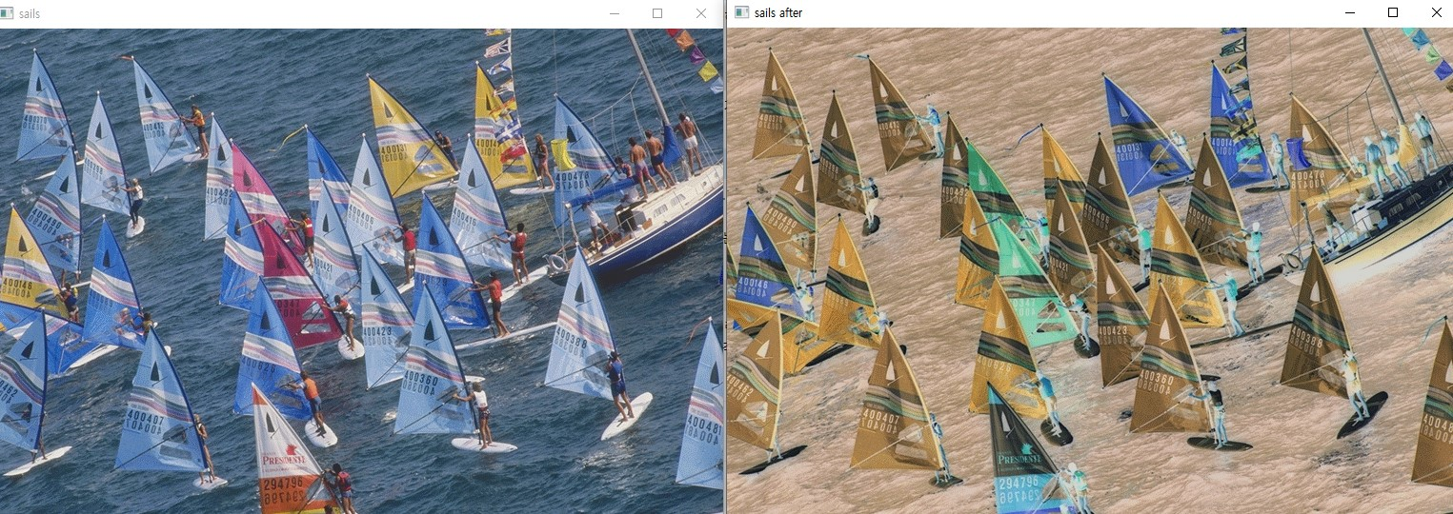

HSI 영역과 RGB 영역에서의 반전결과 비교:

HIS 영역에서의 반전은 색조에 대한 반전이 유지되는것 같은 반면,

RGB 영역에서의 반전은 전혀 예상하지 못했던 반전 색이 나와 처음에는 조금 당황했습니다.

**Power law Transformation**

**실습 방법 :**

Original image set에 대해서 각 3 방법으로 Power Law Transformation을 적용시켜 실습한다.

* Grayscale
* Color space – HSI 변환 후 RGB 영역으로의 역변환
* Color space -RGB 채널 각각에 적용

실습에 사용된 감마값 : 각 사진에서 더 잘 보고싶은 정보에 따라 영상에 필요한 감마값을 분리하여 적용시켰습니다. 밝은 부분을 늘리고 싶으면, 0.44, 0.5를  
어두운 부분을 더 늘리고 싶으면 1.2, 2.0을 적용시켰습니다.

**0.44**

**0.5**

**1.2**

**2.0**

**구현 방법:**

변환은 같은 함수로 변환하였습니다.

3 방법에서 다른 점이 있다면, 그것은 변환함수를 어디에 적용시켰는지 일 것입니다.

**Grayscale**에서는 Intensity (grayscale value)에 대해서   
**Color Space-Intensity**에서의 변환에는HSI 변환 후 Intensity에 대해서

**Color Space-RGB** 에서는 R, G, B 채널에 대해 각각

로 구현했습니다.

변환 함수는 아래 공식으로 구현했습니다.

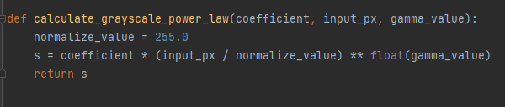

Grayscale – Power law **w/ (gamma == 0.44)**

**강조하고 싶은 부분은 어두운 부분을 밝게 보고 싶었기에 0.4 감마값을 적용시켰습니다.**

**예를들어, Boat 사진은, 배 밑창을 확인하고 싶었고, Clown 영상은 옷의 명암이 뚜렷하지 않았기 때문에 옷을 더 잘 보기 위해 0.4감마값을 적용시켰습니다.**

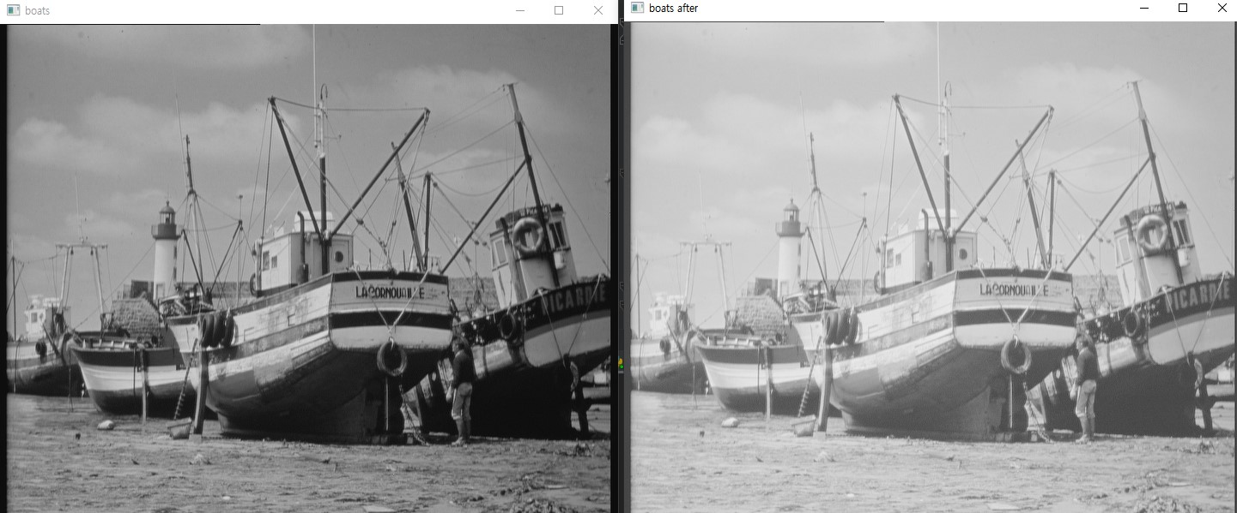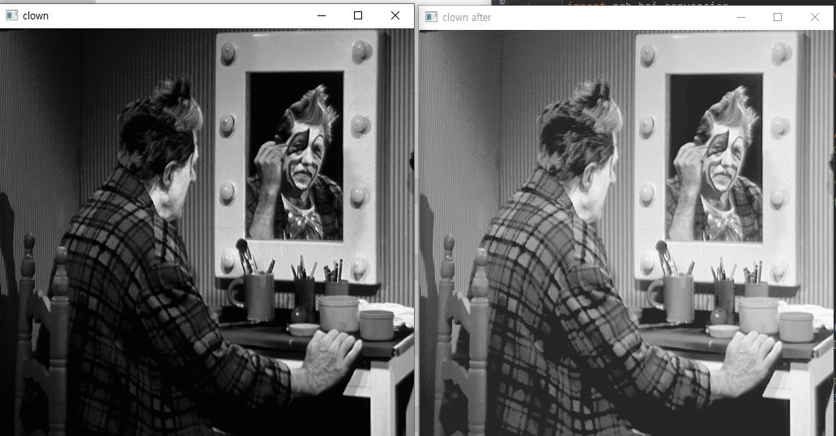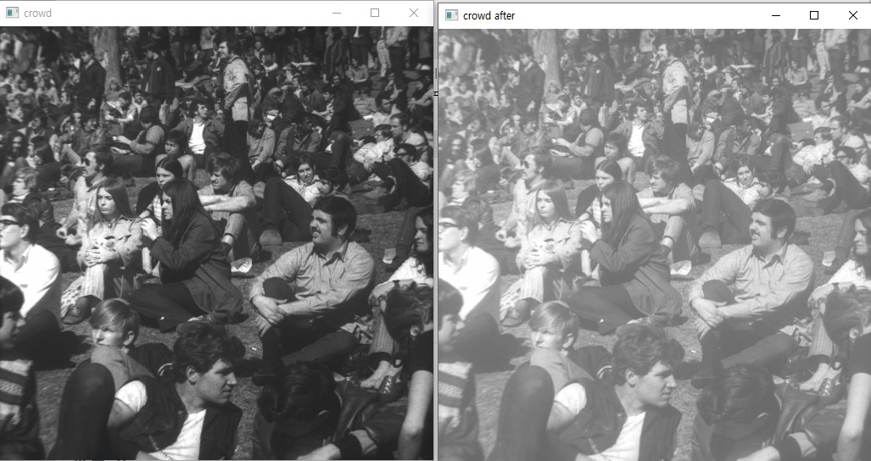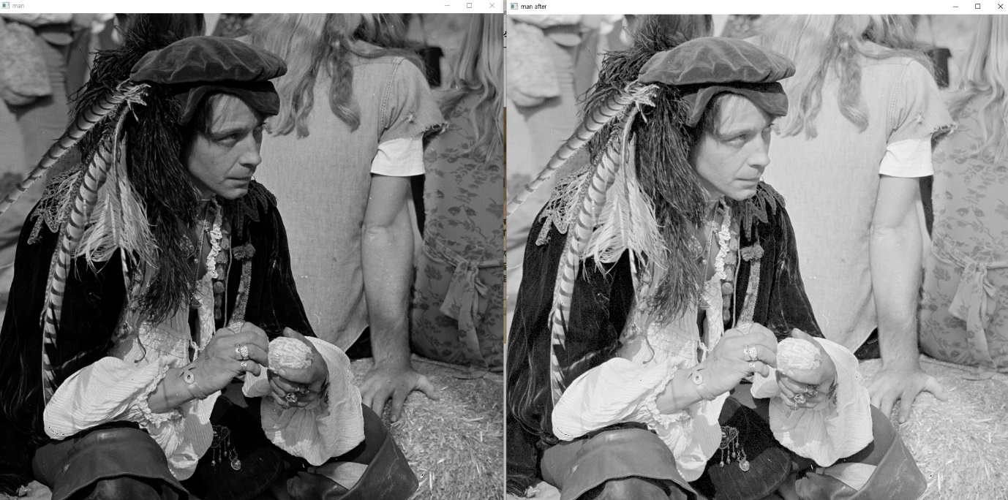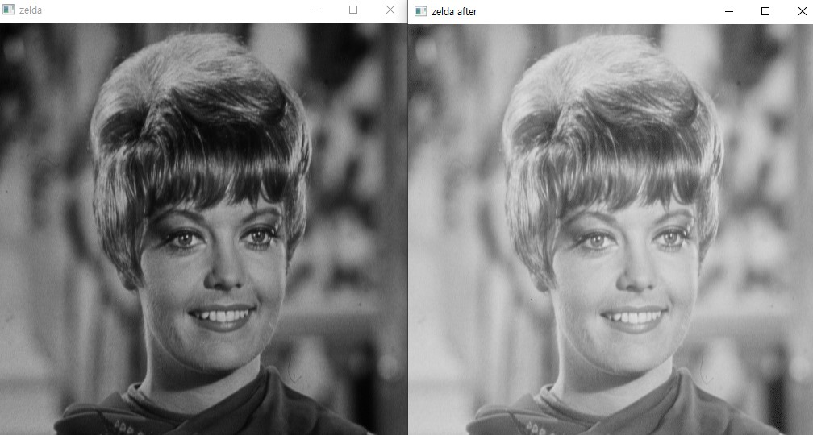

Grayscale – Power law **w/ (gamma == 0.5)**

**이전 감마값이랑 0.1차이밖에 나지는 않지만, 여기에는 이유가 있습니다.**

**0.3을 넣었더니 명암이 너무 밝아졌고, 0.6,7은 원래 명암에 너무 가까웠기에 0.5를 사용하여 0.4 감마값의 영상과 비교했습니다 . 대비가 0.,4감마값보다 덜 한 것을 알 수 있습니다. 그렇지만, 원 영상과 비교했을 때 훨씬 밝습니다.**

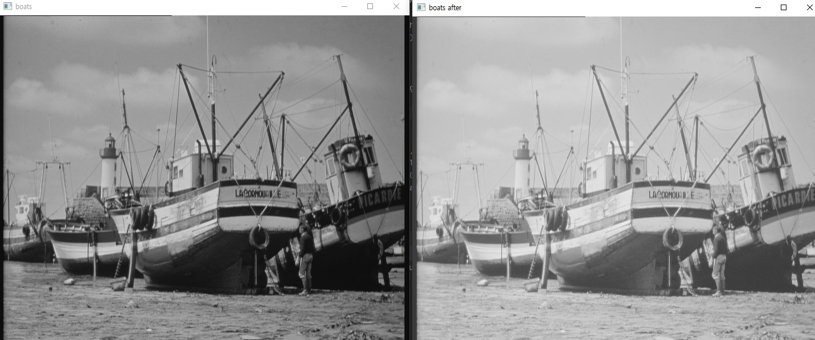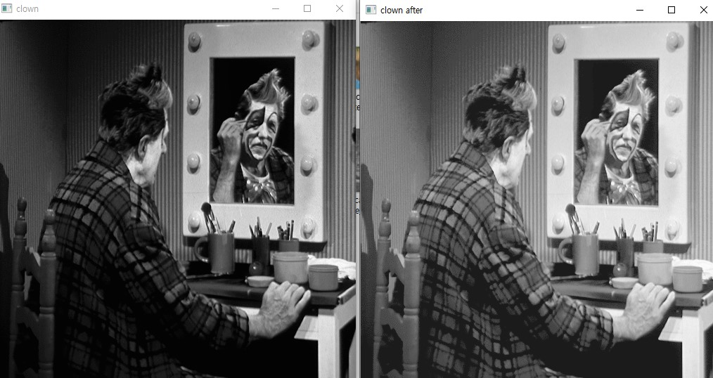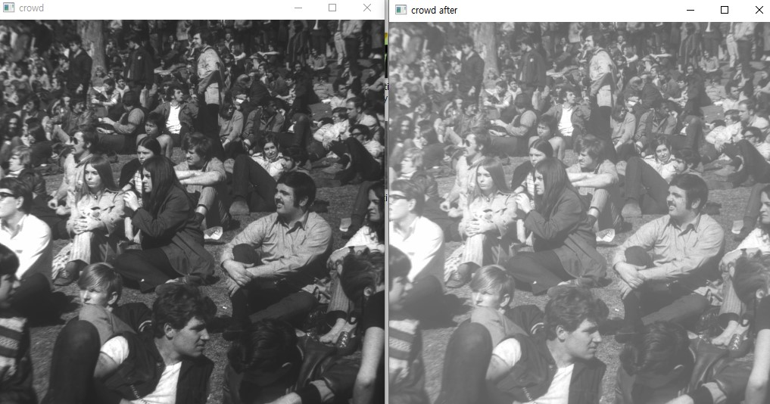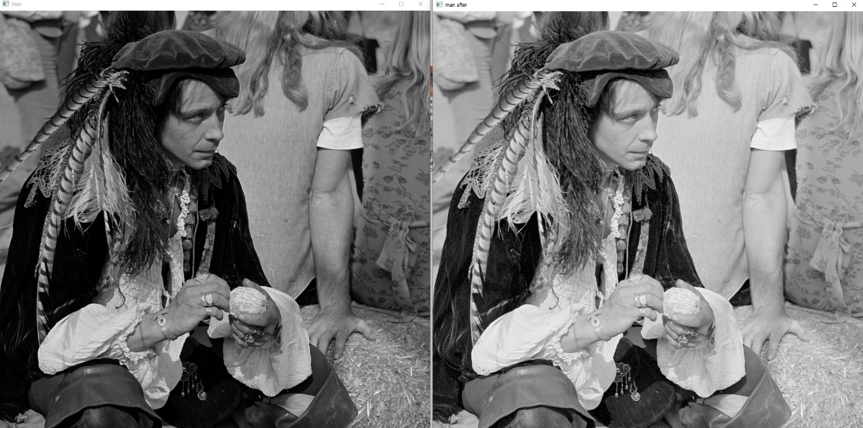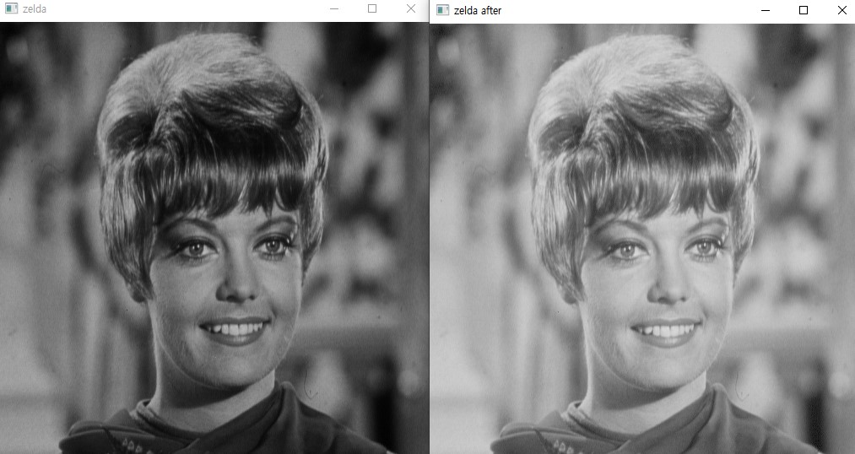

Grayscale – Power law **w/ (gamma == 1.2)**

**더 어두운 부분을 보고자 1.2를 적용시켰습니다.**

**예를들어, 카메라맨 구도에서는 뒷 배경인 건물의 대비를 더 잘 보고 싶었으며, 탱크사진에서는 탱크의 윤곽선과 함께 탱크나 트럭이 지나다닌 길을 더 잘 보고싶었기에 1.2 값을 사용했습니다.**

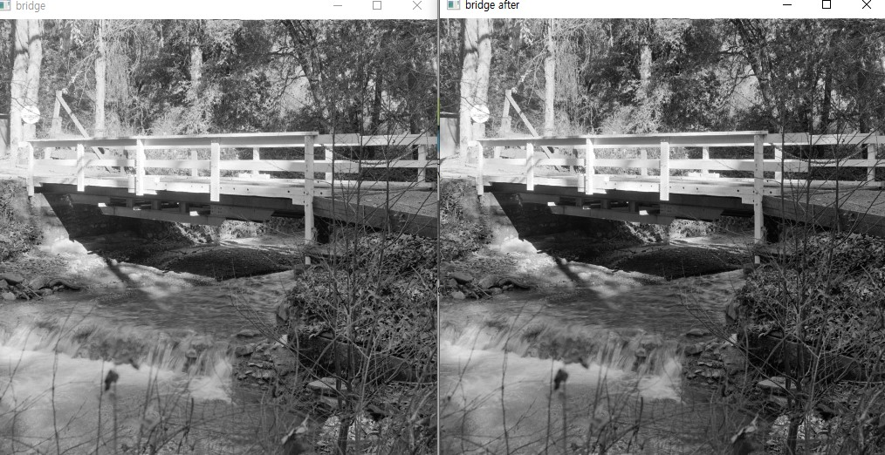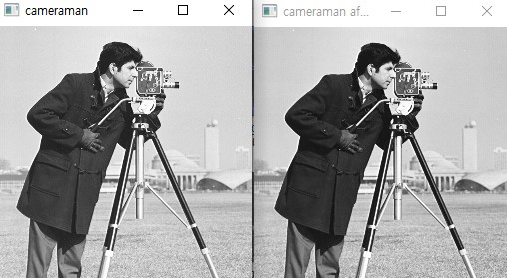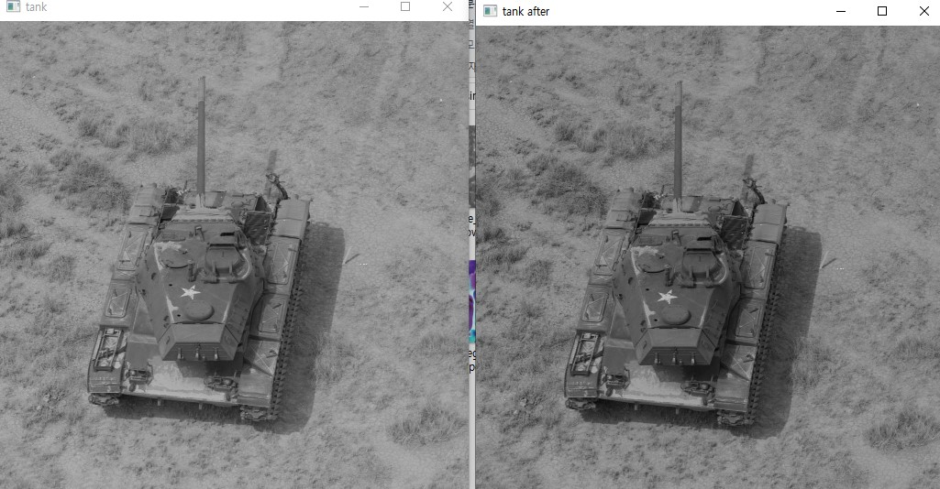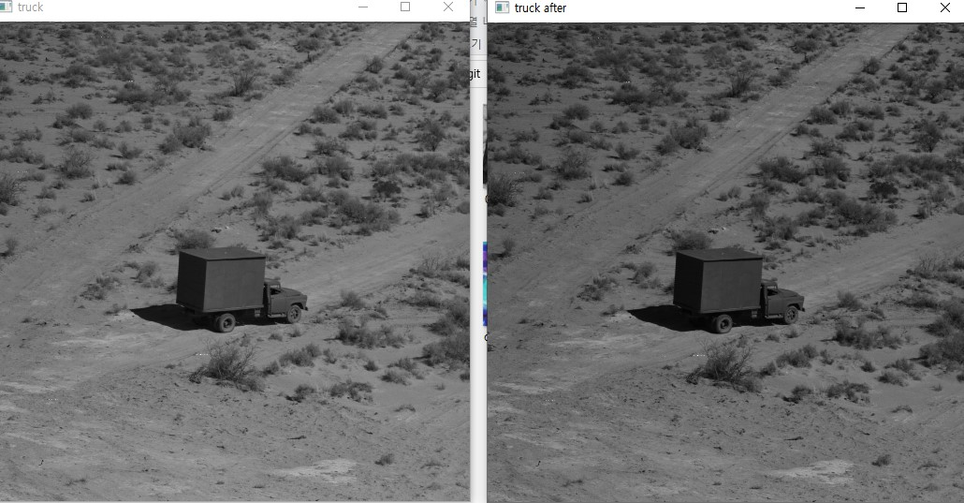

Grayscale – Power law **w/ (gamma == 2.0)**

**역시 마찬가지입니다.**

**그러나 2.0이라는 값을 주었을 때, 명암이 너무 어두워져 보고싶은 부분은 제대로 볼 수 있지만, 다른 부분은 구분이 어려워졌습니다.**

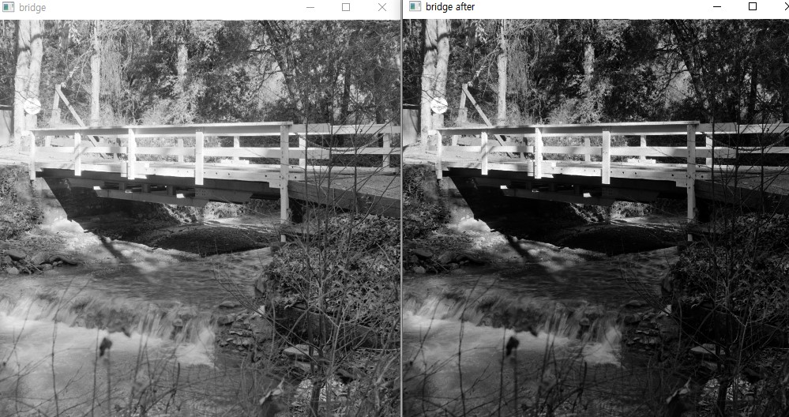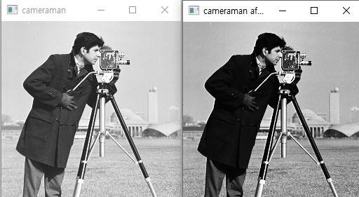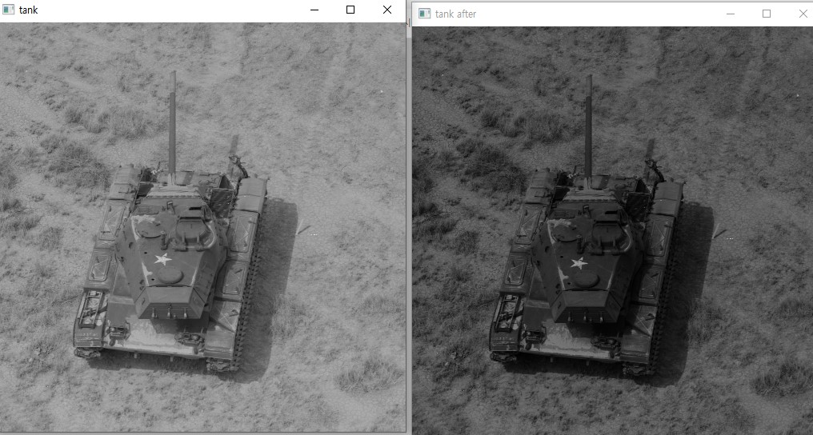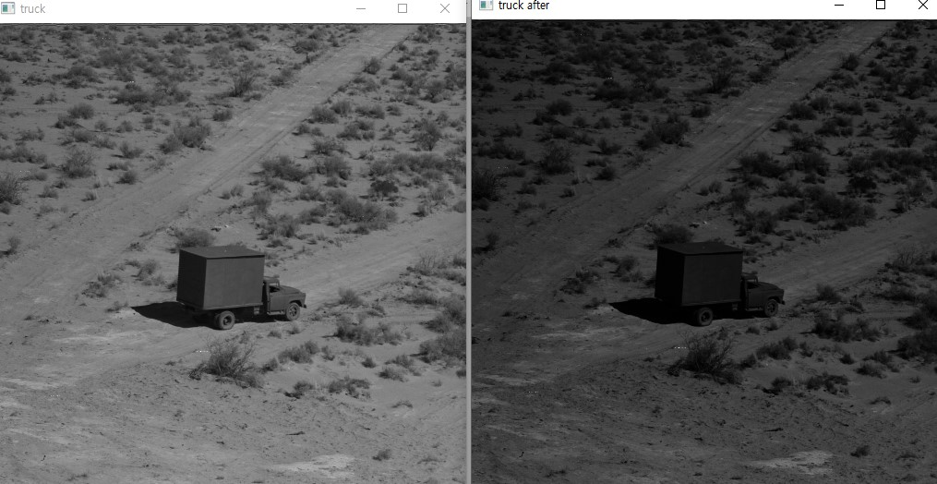

**Color scale – Power law** : **HSI 변환 후 Intensity 값만 조정 :**   
HSI 변환 후 intensity 값을 조정 후에 RGB space로 바꿀 때

intensity 변환 공식에 의해, 값을 normalize 시켜 변환하게 되는데, 이 때 다시 denormalize 한 후 power-law 를 적용시켜야 했습니다.

* **data loss 문제:**

이 자체로는 문제가 되지 않는데, floating point변환 과정에서 Intensity를 약간의 data loss가 있었을 것으로 사료됩니다.

* **HSI 변환으로의 overhead** : power law를 rgb나 grayscale에 적용시킬때보다 훨씬 시간이 오래 걸렸습니다.

색조를 유지하고자 한다면 사용하는 것이 좋아보이나, 그 외의 경우에는 rgb채널에 각각 power law를 적용시키는 것이 좋아보입니다.

**gamma value = 0.5**

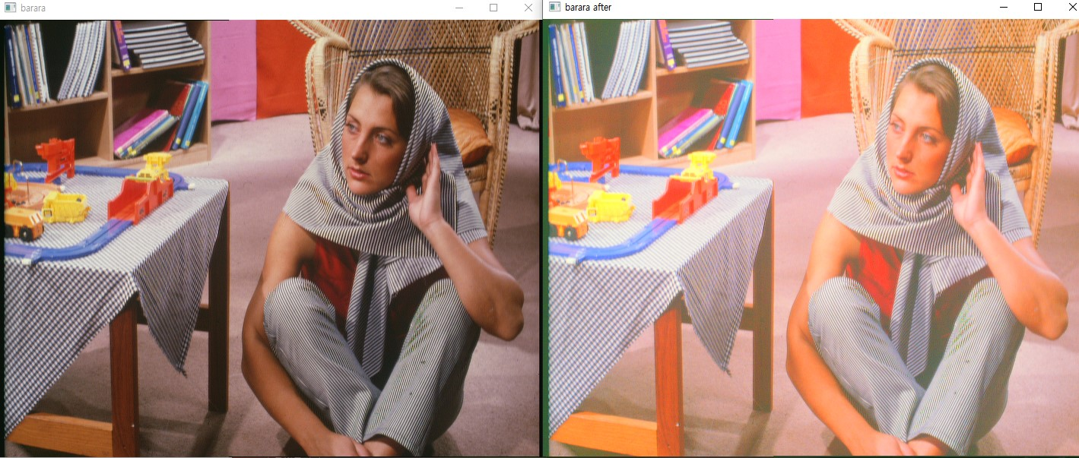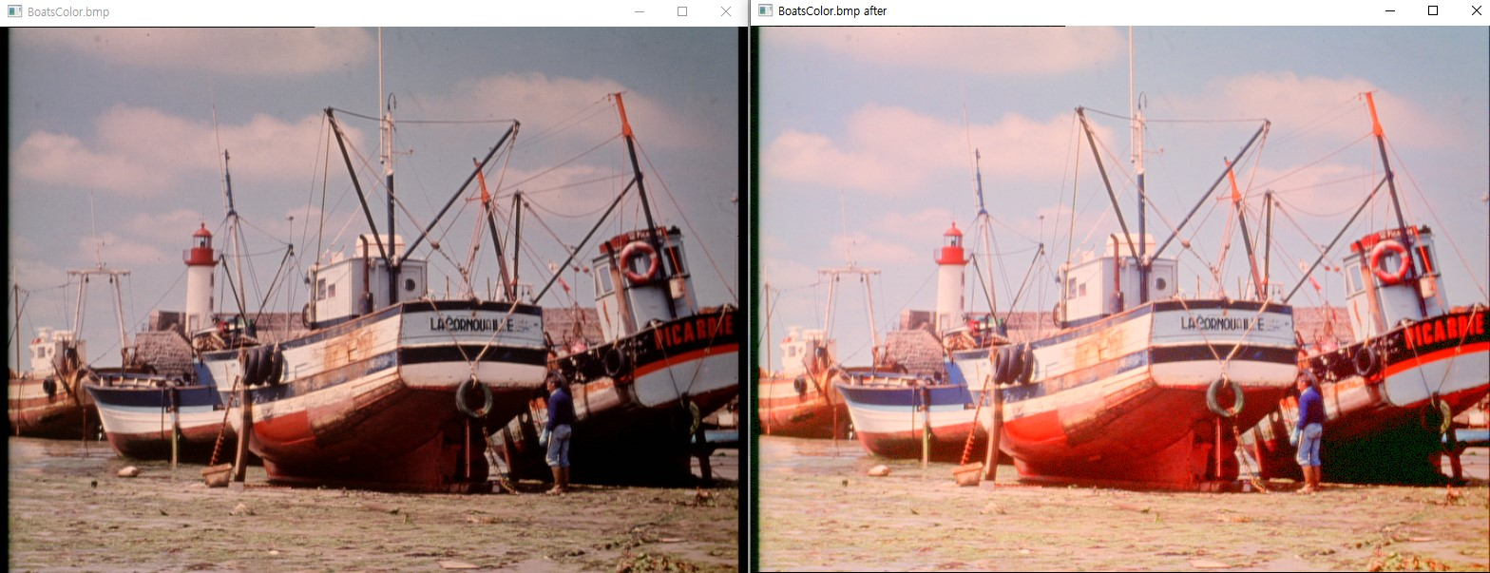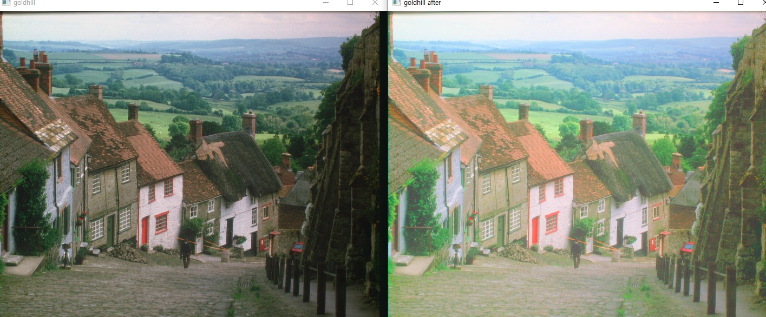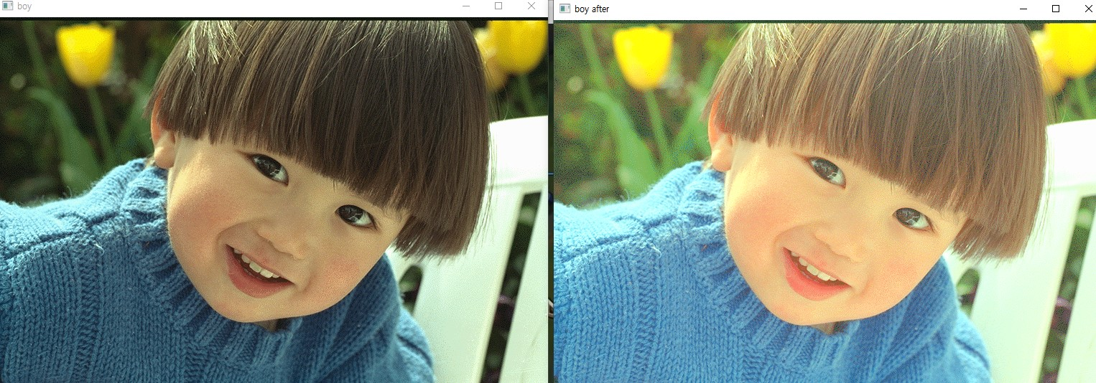

**gamma_value : 0.44**

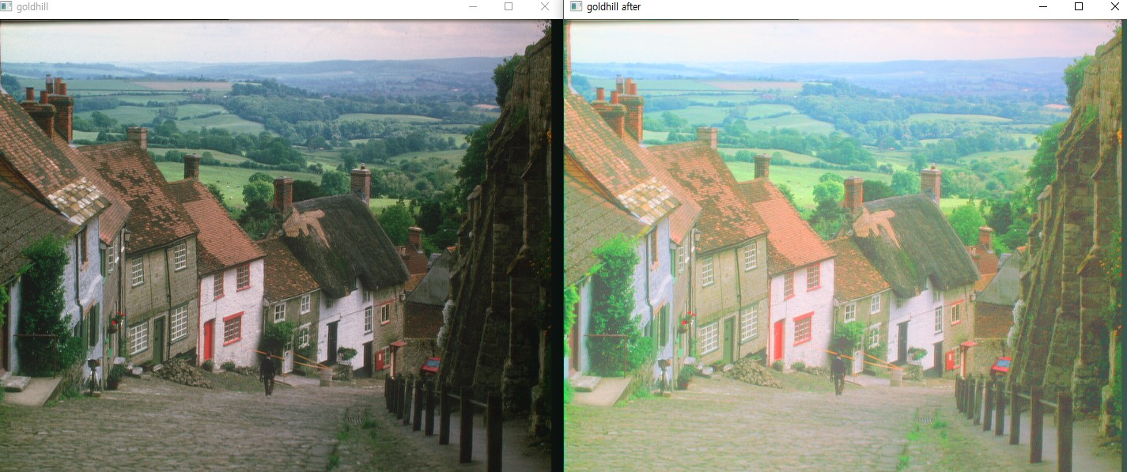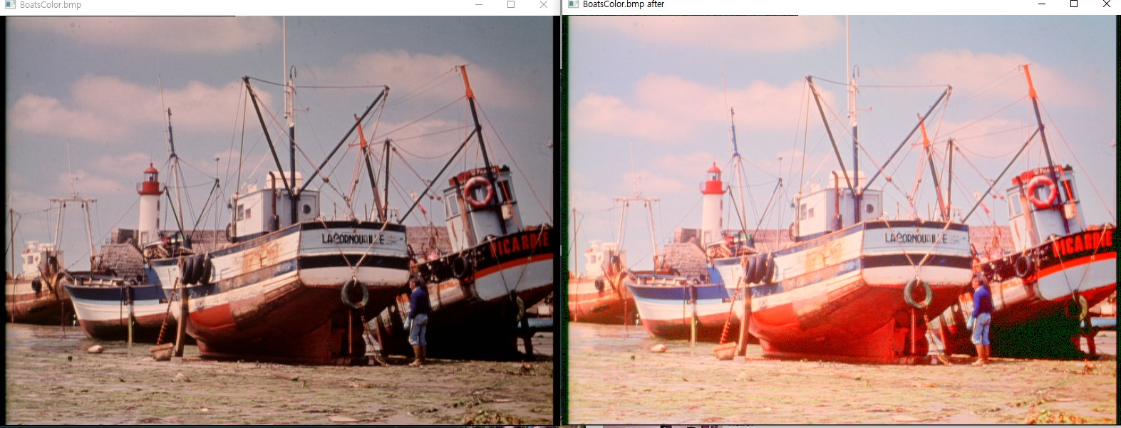

**gamma value = 1.2**

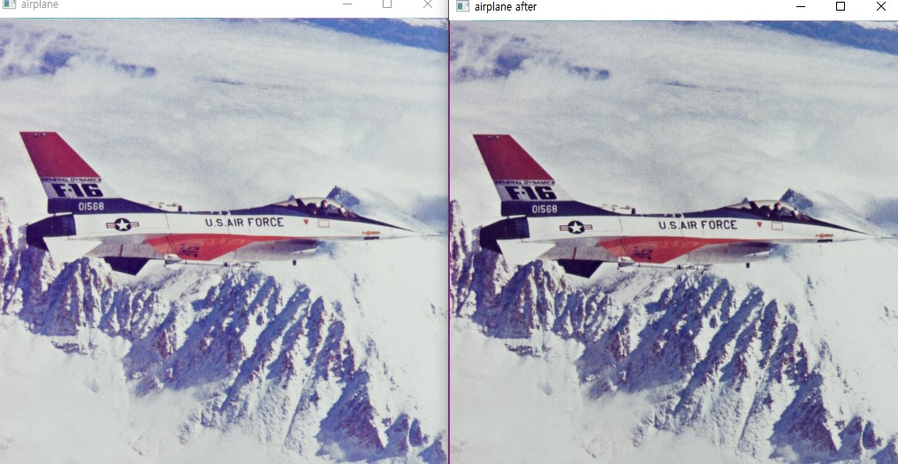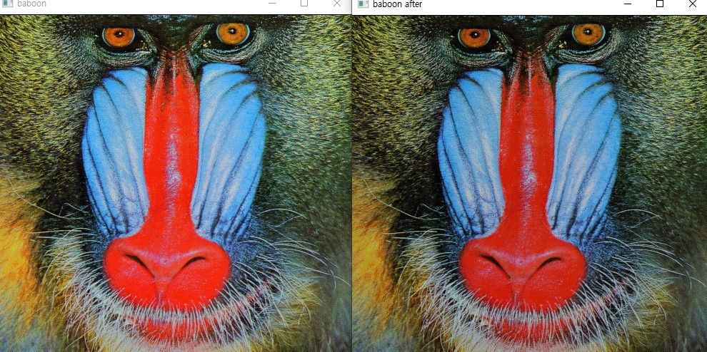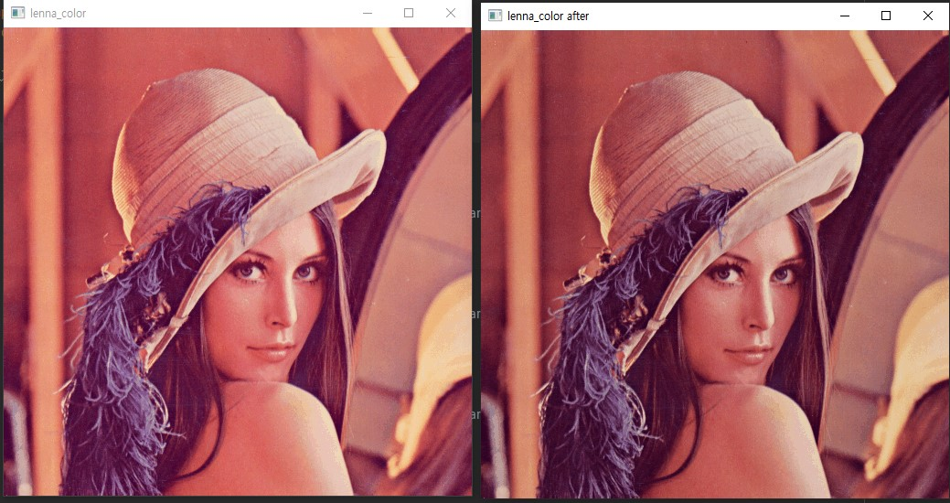

**gamma value = 2.0**

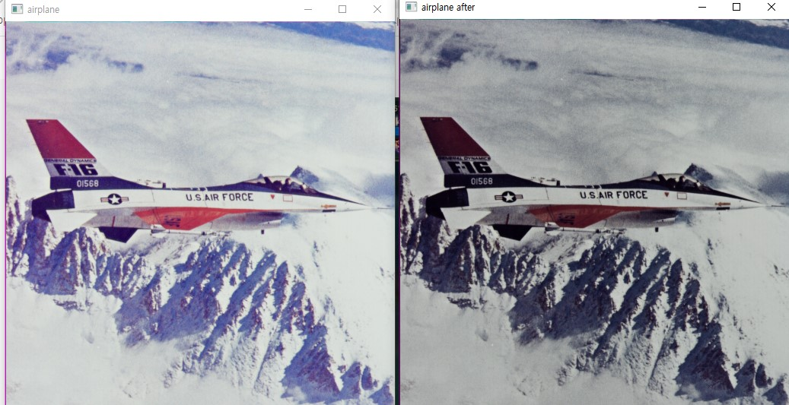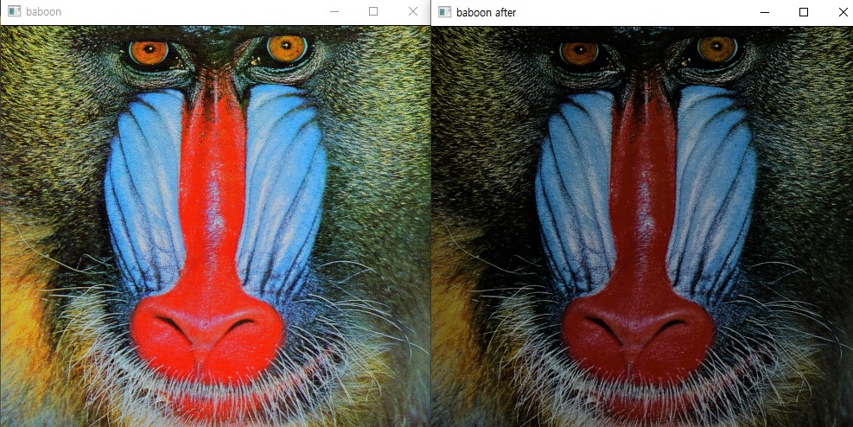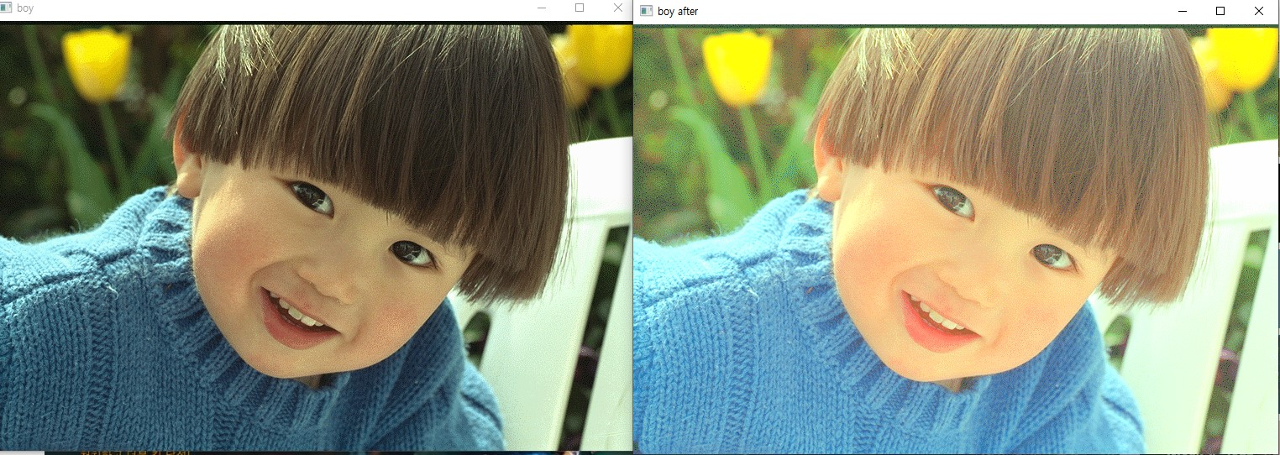

**ColorScale – rgb : rgb 영역에 대해 각각 power law를 적용시켰습니다.**

**색조는 유지되지 않았습니다.**

**gamma = 0.44**

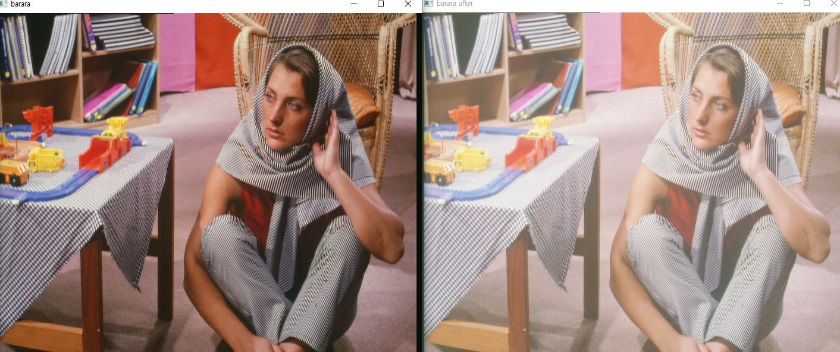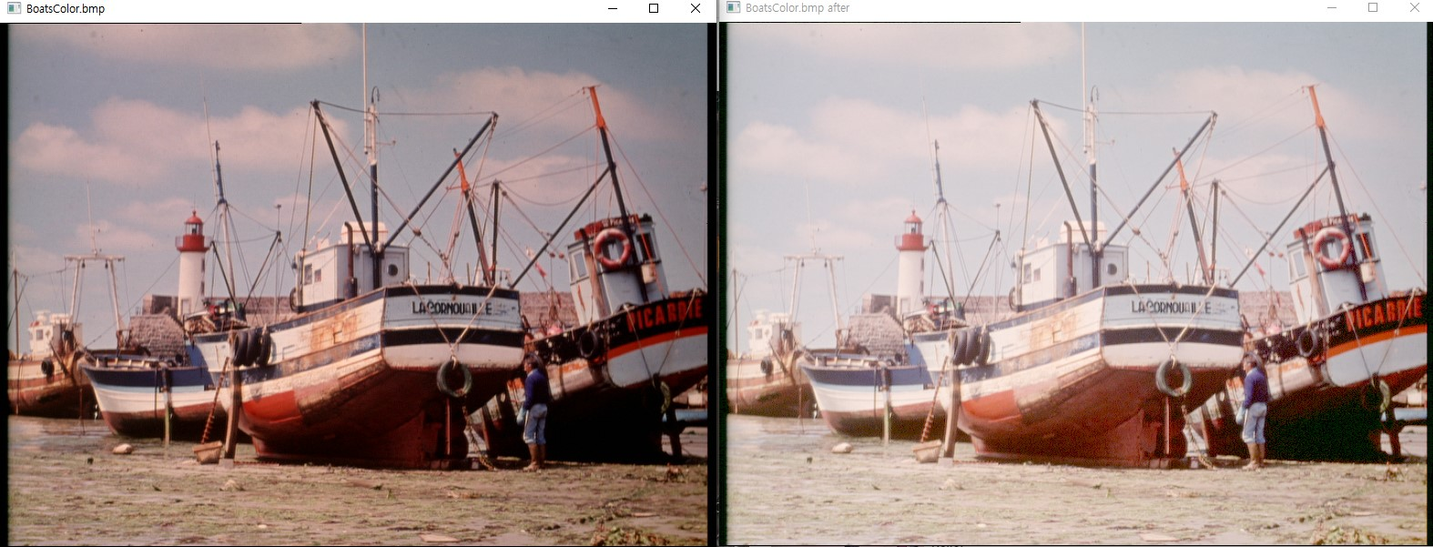

**gamma=0.5**

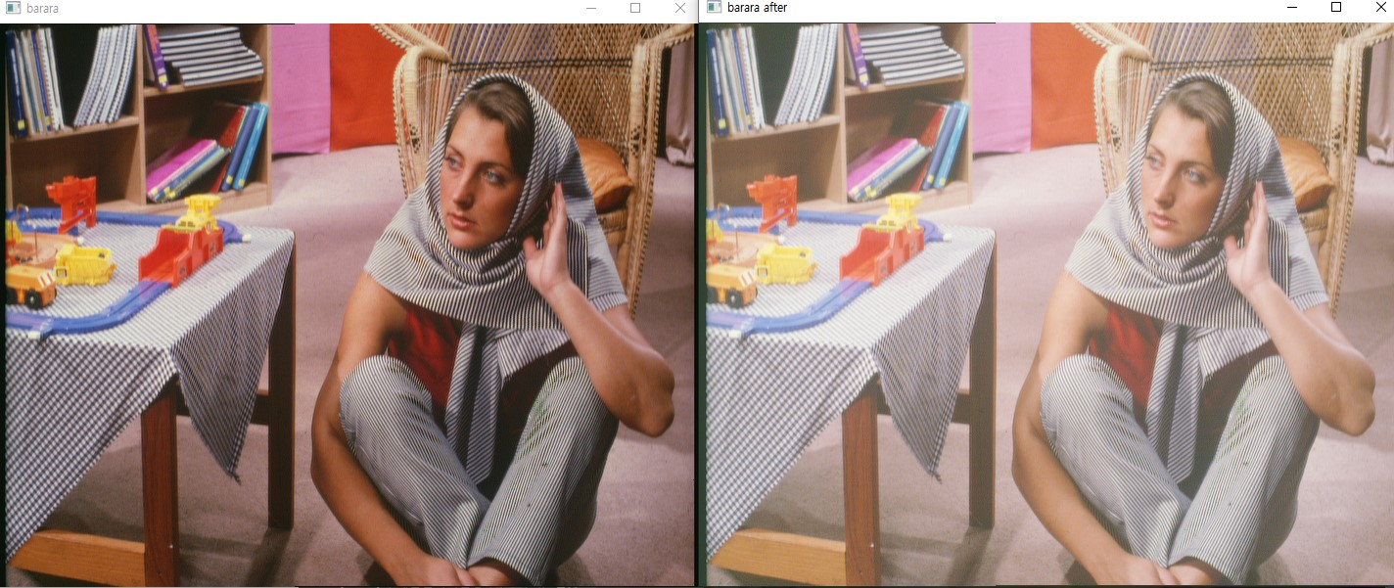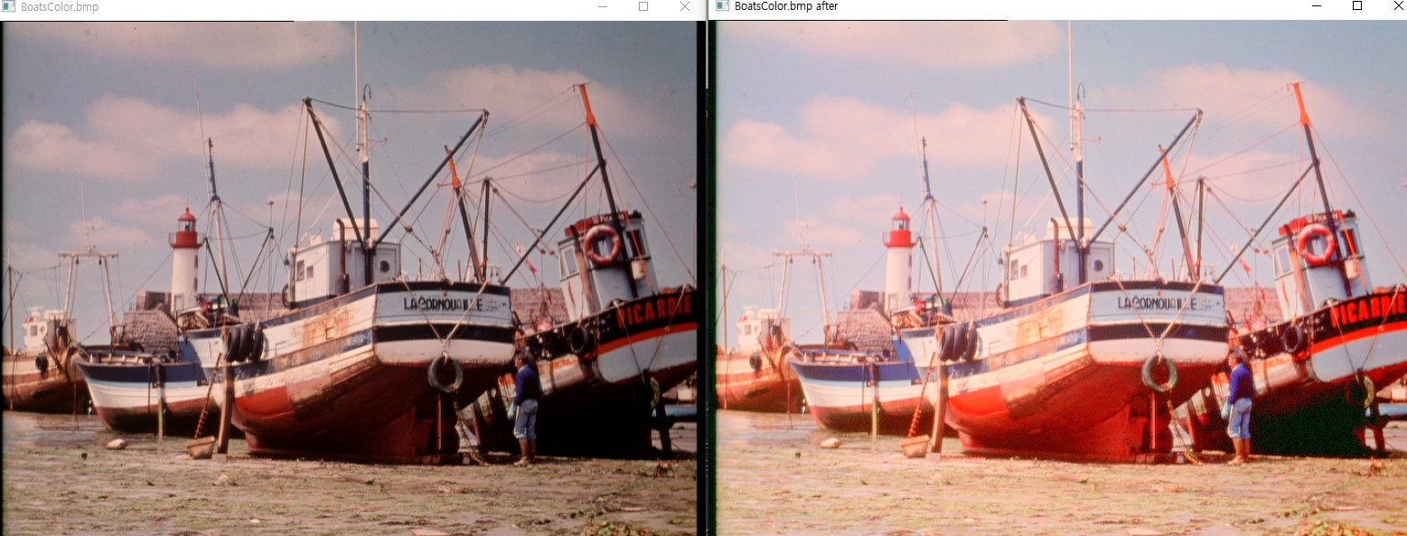

**gamma-= 1.2**

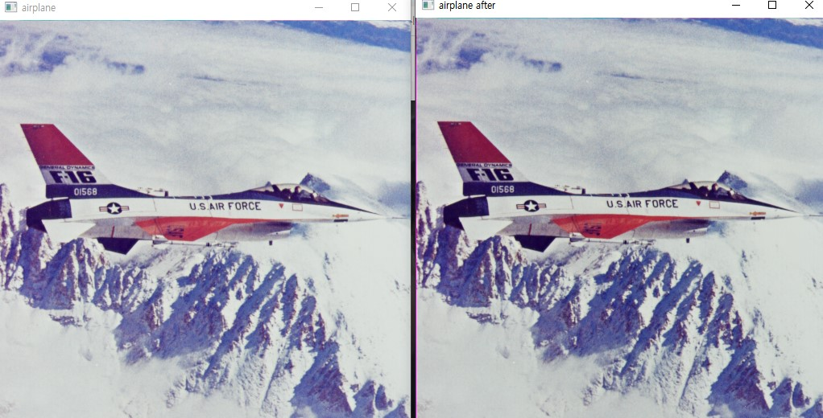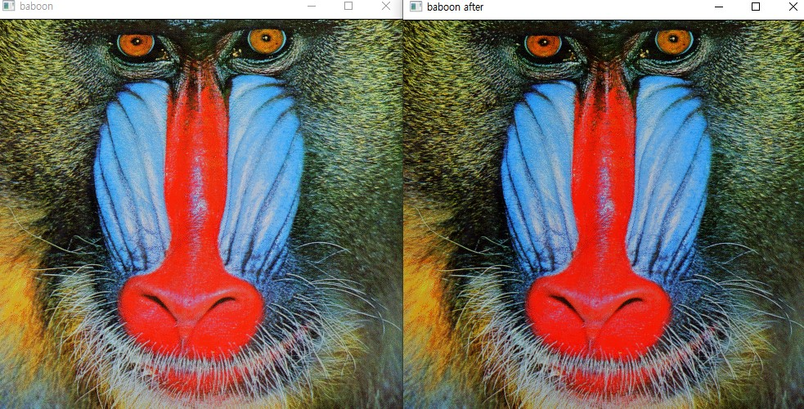

**gamma = 2.0**

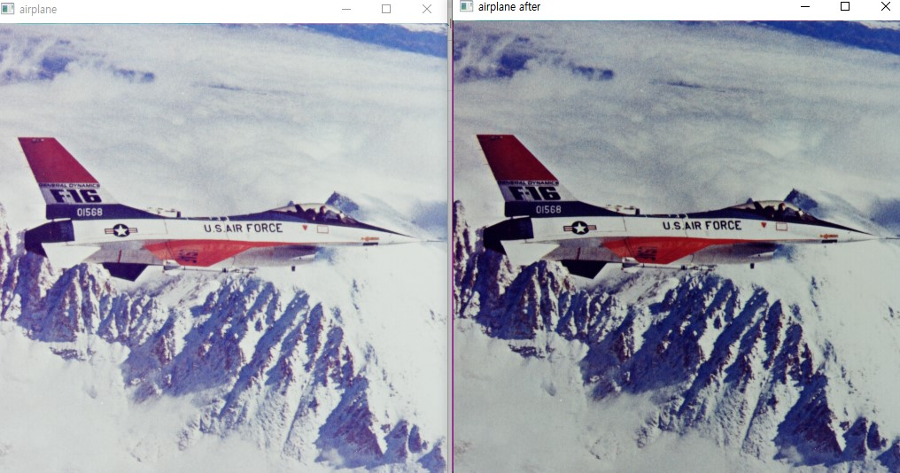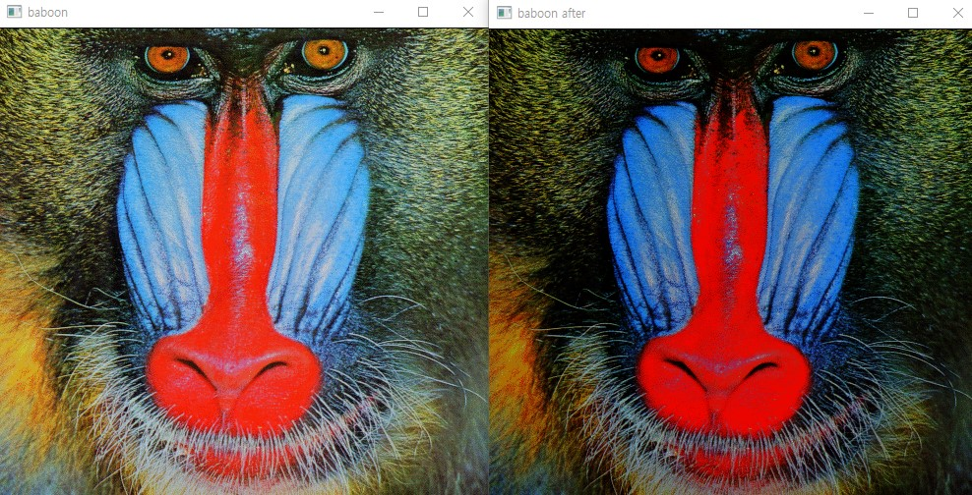

**Histogram equalization :**

Grayscale에 대해서 적용시킨 Histogram equalization입니다.

영상 6개의 결과 모두 그 분포가 고루 분포되어있으며, 최대한 색을 균등하게 사용하게 되었습니다.

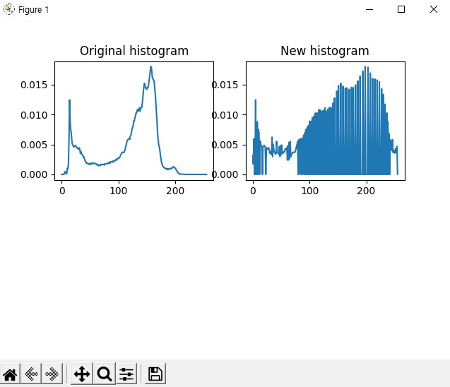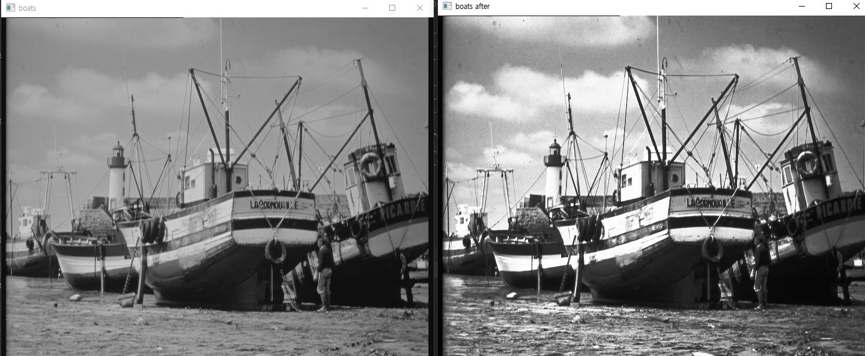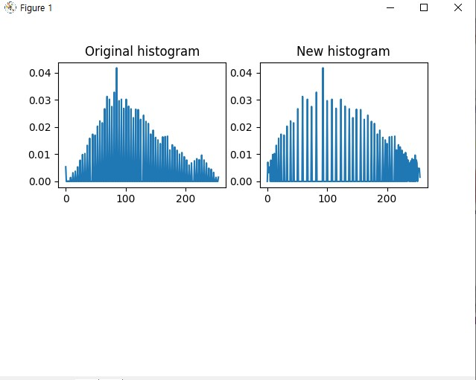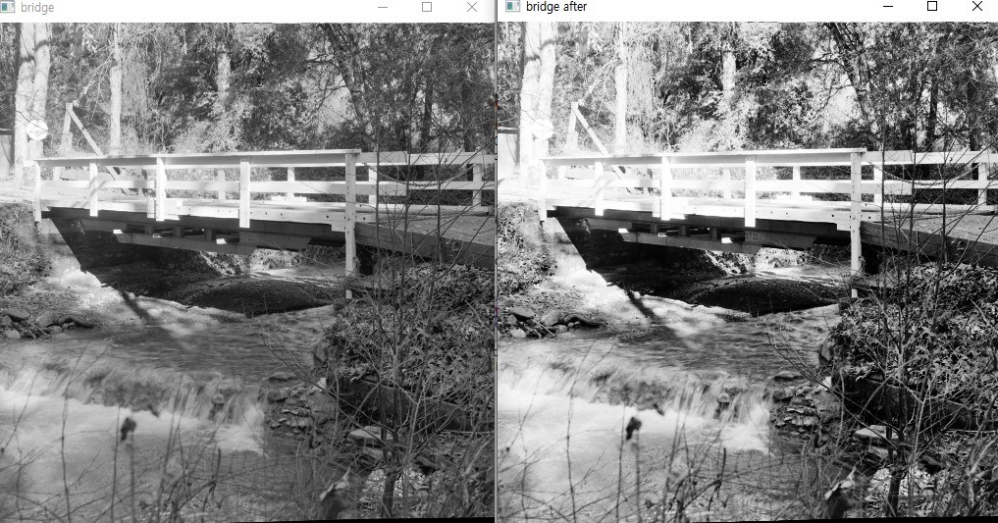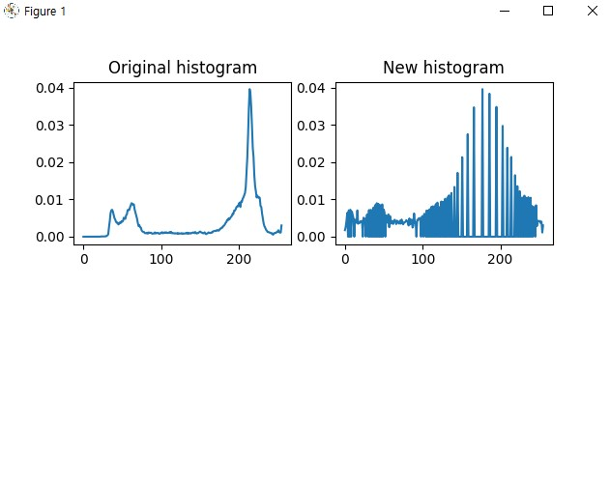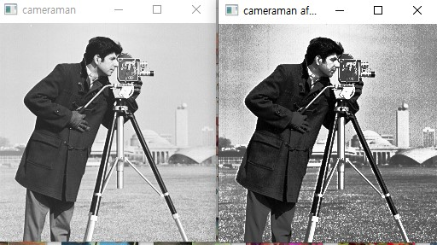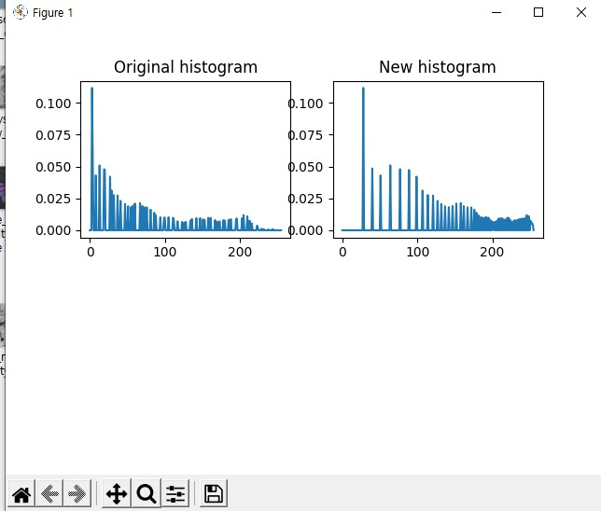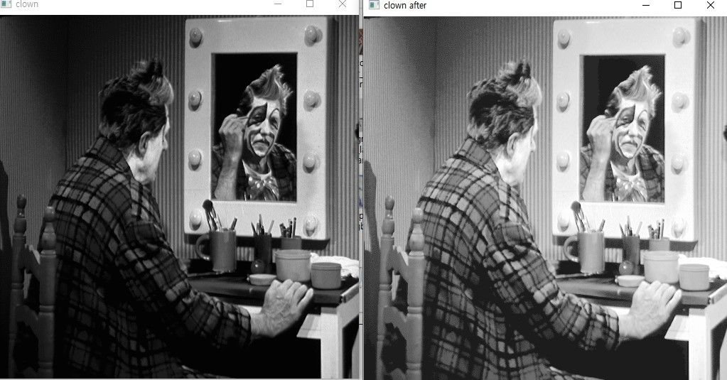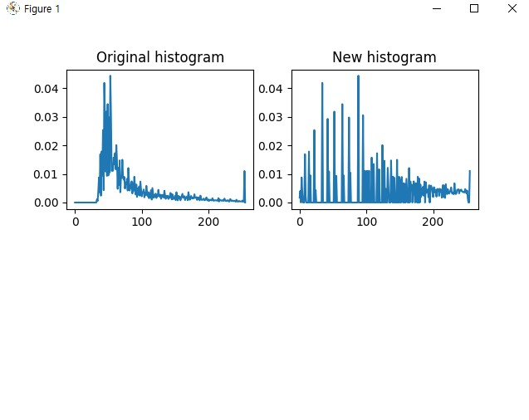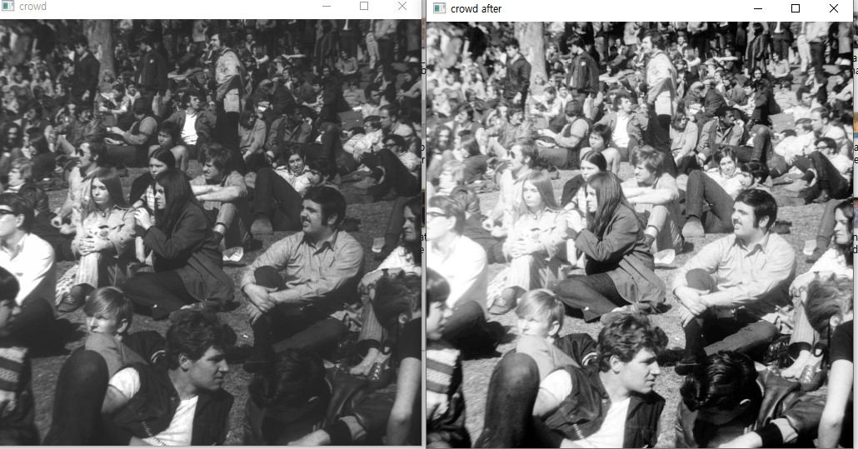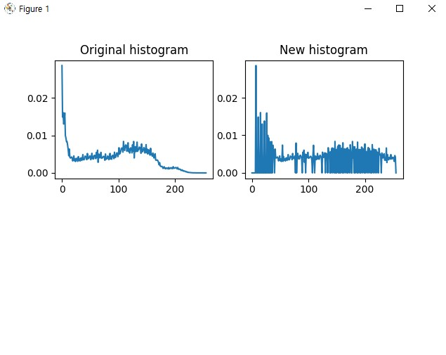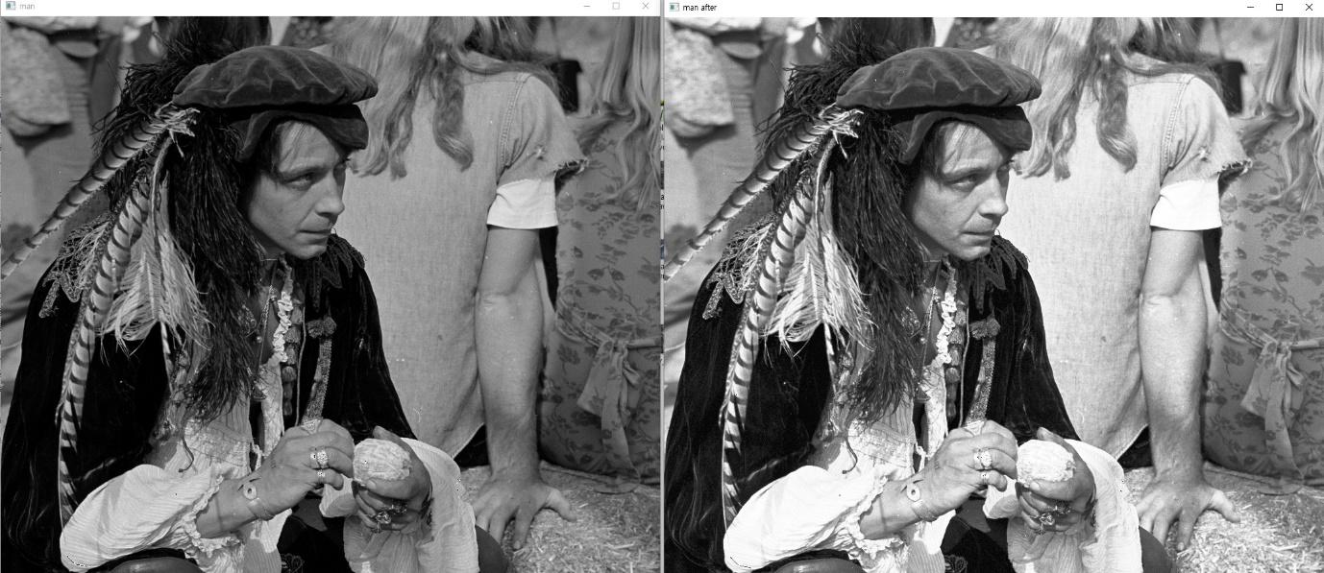

**Histogram Equalization :**

intensity에 대해서 적용시킨 equalization입니다.

HSI 변환 후 intensity 값을 조정 후에 RGB space로 바꿀 때

intensity 변환 공식에 의해, 값을 normalize 시켜 변환하게 되는데, 이 때 다시 denormalize 한 후에 indexing을 해야만 해서, Intensity의 floating point에 대해서 data loss가 발생할것이 확실해보입니다.

* **data loss 문제:**

이 자체로는 문제가 되지 않는데, floating point변환 과정과 **Indexing이 정수단위로 이루어지다 보니 내림/반올림을 해야했기에 원 영상과 비교해 상당한 data loss가 있었을 것으로 사료됩니다.**

* **HSI 변환으로의 overhead** : power law를 rgb나 grayscale에 적용시킬때보다 훨씬 시간이 오래 걸렸습니다.

색조를 유지하고자 한다면 사용하는 것이 좋아보이나, 그 외의 경우에는 rgb채널에 각각 Histogram Equalization을 적용시키는 것이 좋아보입니다.

첫번째 airplane 사진은 흑백처럼 찍혀있지만.. 사실은 그렇지 않습니다 기존에 사용된 red 영역의 색을 분포시켰기에 나온 결과입니다. 모든 결과가 색조가 밝아진 것을 확인할 수 있습니다.

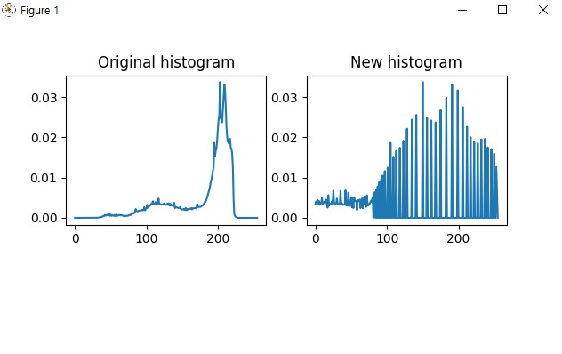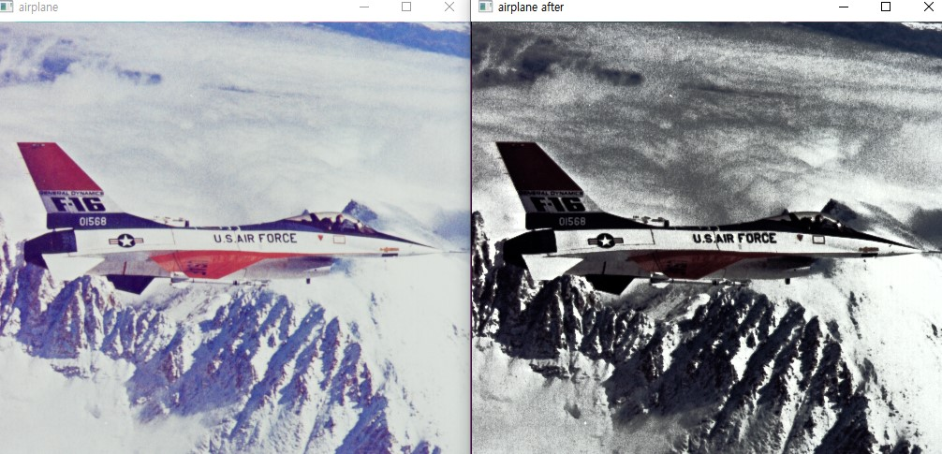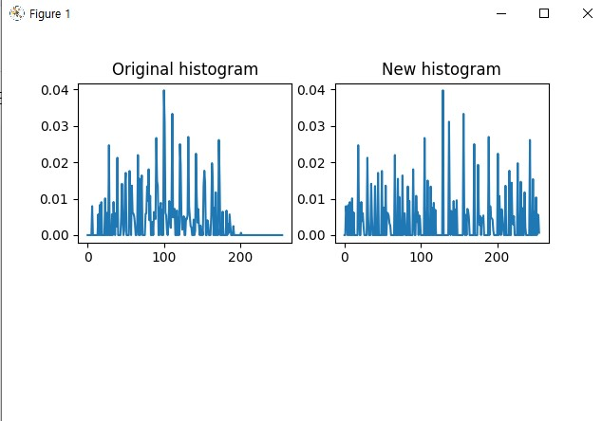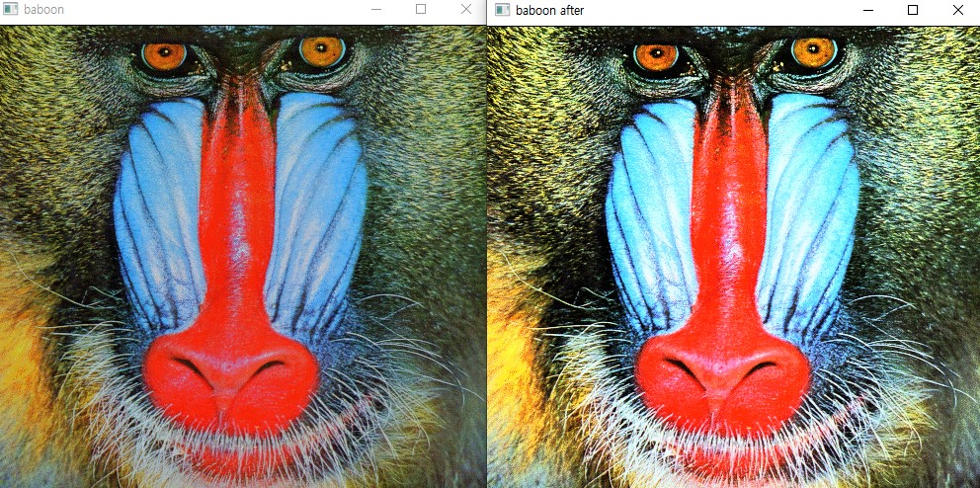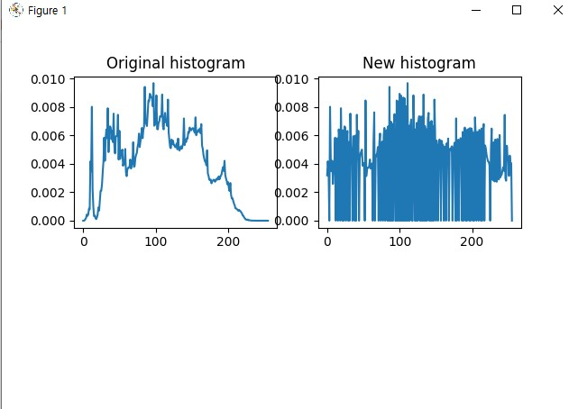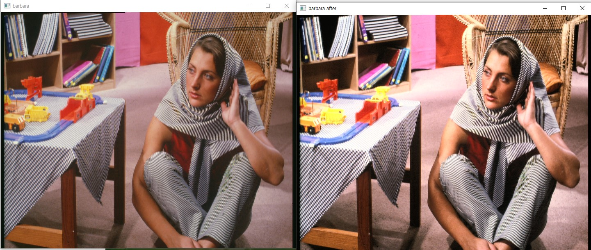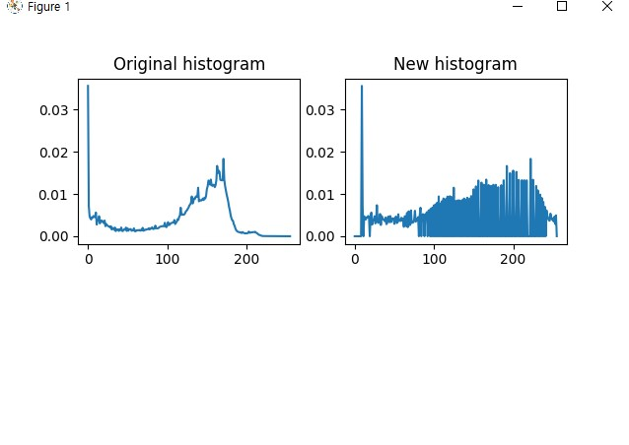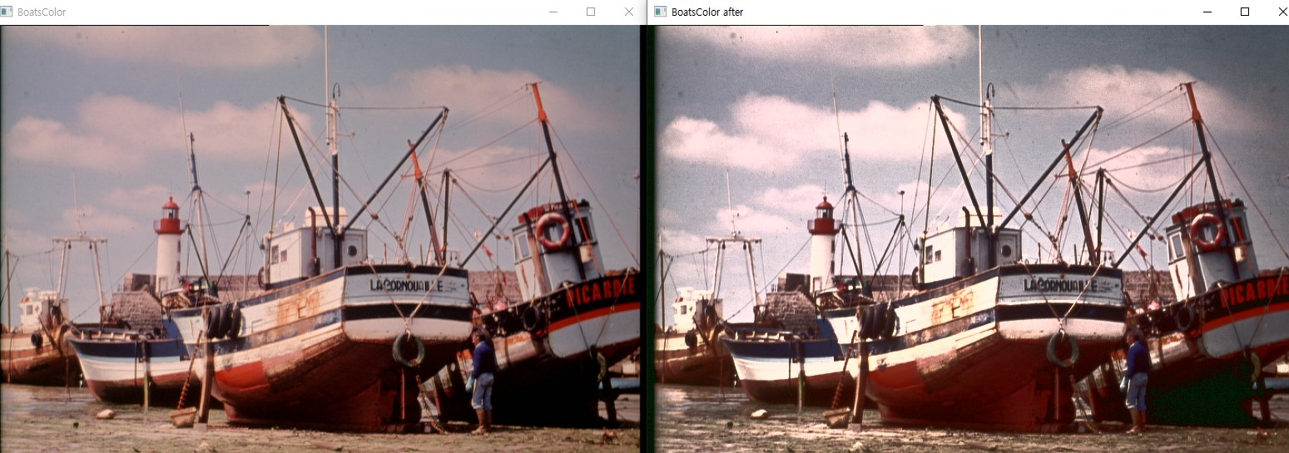

Histogram Equalization :

각 RGB 채널에 대해서 적용시킨 equalization입니다.

HSI로의 변환후 다시 역변환시키는 과정이 없기에 HSI 변환 과정보다 빠릅니다.

대신, 색조는 장담할 수 없었습니다.